МЕТОДИЧНІ ВКАЗІВКИ ДО ВИКОНАННЯ КУРСОВОГО ПРОЕКТУ

Типове завдання на курсовий проект.
Розробити програму, яка дозволяла б моделювати процес визначення маршруту передачі повідомлень в мережі передачі даних заданої конфігурації (топології) та передачу повідомлень довільного розміру в режимі встановлення логічного з’єднання та дейтаграмному режимі.
Завдання 1. Ввести топологію мережі, що має відповідну кількість комунікаційних вузлів і ступінь (середню кількість каналів, що підключені до комунікаційного вузла). Кожний канал передачі (канал зв’язку між комунікаційними вузлами) має сукупність параметрів: вага лінії, тип (дуплексний, напівдуплексний) та ймовірність виникнення помилок.
Завдання 2. Використовуючи заданий алгоритм маршрутизації визначити найкоротші шляхи між одним з вузлів мережі та всіма іншими вузлами мережі. Визначити маршрути з мінімальною кількістю транзитних ділянок. Представити таблиці відстаней та маршрутів у кожному вузлі мережі передачі даних.
Завдання 3. Провести серію тестів на створеній моделі мережі. Визначити час доставки повідомлень різного розміру при передачі пакетів різної довжини. Визначити кількість управляючих та інформаційних пакетів, необхідних для передачі повідомлення при встановленні логічного з’єднання між вузлами мережі та при передачі в дейтаграмному режимі. Визначити загальний розмір управляючого (службового) та інформаційного трафіку.
Завдання 4. Представити графіки залежностей об`єму службового трафіку від розміру повідомлення та розміру пакету.
Представити графіки залежностей часу передачі повідомлення від кількості пакетів та кількості проміжних вузлів для кожного з режимів передачі.
Порівняти отримані результати за загальною кількістю переданих пакетів та розміру трафіків. На основі проведеного аналізу визначити оптимальний розмір пакету для даних умов (структури мережі передачі даних).
Завдання 5. Визначити середню інтенсивність запитів від кінцевих вузлів, при якій час очікування його обслуговування не буде перевищувати заданий час Т.

Рейтингова система оцінювання результатів навчання
Методика оцінювання курсового проекту викладена в Положенні про рейтингову систему оцінювання у додатку 1.
Основні вимоги до курсового проекту
Курсовий проект складається з теоретичної і практичної (розробки програми та проведення відповідних тестів) частин.
Вимоги до теоретичної частини курсового проекту:
1. Теоретична частина повинна складатись з таких розділів:
- постановка задачі, теоретичні відомості;
- опис та аналіз методів маршрутизації при передачі повідомлень;
- алгоритм пошуку найкоротшого маршруту передачі за метрикою та кількістю транзитних ділянок;
- опис та аналіз запропонованого алгоритму при різних розмірах повідомлення та параметрах передачі.
2. Опис розробленого програмного продукту повинен включати:
- призначення та структура розробленого програмного продукту;
- опис функцій та процедур, що реалізовано в програмі;
- опис процесу тестування передачі повідомлення при різних параметрах передачі;
- порівняльний аналіз отриманих результатів;
- повнота, коректність та конкретність порівняльного аналізу результатів у висновках.

Вимоги до програмної частини курсового проекту:
- швидке завдання вручну компонентів топології мережі <мишкою> - вузлів і каналів (повний дуплекс та напівдуплекс);
- випадкова генерація топології мережі з заданими політиками створення;
- політики для каналів: випадкового вибору ваги у заданих межах та константне значення з заданої множини значень;
- політики для буферів каналів: випадкового вибору ваги у заданих межах та константне значення з заданої множини значень;
- реалізацію основних звичних для користувача елементів управління: додавання, видалення, виділення, перетаскування вузлів і каналів;
- при захопленні об'єкта мишкою відображається основна інформація про об'єкт (наприклад, таблиця маршрутизації, вага каналів, завантаження буферів тощо);
- можливість відключати, включати обрані вузли і канали;
- перегляд покрокового виконання алгоритмів;
- генерування випадкового трафіка повідомлень;
- меню відправлення конкретних повідомлень із одного в інший вузол мережі з зазначенням їх розміру.

Пояснювальна записка курсового проекту має відповідати вимогам до таких документів і мати наступні розділи.
- Титульний аркуш (зразок наведено в додатку 2).
- Завдання на розробку (згідно визначеного варіанту).
- Анотація українською, російською та англійською мовами (з ключовими словами).
- Пояснювальна записка:
  - Зміст.
  - Перелік скорочень, умовних позначень, термінів.
  - Вступ.
  - Основна частина:
    - Постановка задачі.
    - Основні теоретичні відомості.
    - Опис алгоритму, що використовується в розробці.
    - Опис розробленої програми:
      - призначення та структура розробленого програмного продукту;
      - опис функцій та процедур, що реалізовано в програмі;
      - опис процесу тестування передачі повідомлення при різних параметрах передачі
    - Аналіз та порівняння отриманих результатів.
  - Висновки.
- Список використаних літературних джерел (за останніми стандартами оформлення літературних посилань – додаток 3).
- Додатки.

P.S.
Висновки по роботі повинні бути достатньо повними та обґрунтованими. Всі пункти висновків мають бути основані на порівняльному аналізі отриманих результатів та підтверджуватись відповідними графіками або числовими значеннями.
Рекомендована література
Базова література
- Комп’ютерні мережі: навчальний посібник [Текст] / Азаров О.Д., Захарченко С.М., Кадук О.В., Орлова М.М., Тарасенко В.П.. – Вінниця: ВНТУ. – 2013. – 371 с.
- Столлингс В. Компьютерные сети, протоколы и технологии Интернета. – СПб.: Питер. – 2005. – 832 с.
- Стивенс У.Р. Протоколы TCP/IP. Практическое руководство / СПб.: "Невский Диалект" – "БХВ-Петербург", 2003. – 672 с.
- Таненбаум Э. Компьютерные сети. – СПб.: Питер. – 2002. – 848 с.
- Золотов С. Протоколы Internet. - Спб. : BHV. – 1998.
- Семенов Ю.А. Протоколы и ресурсы Internet.: М. – 1996.
- Семенов Ю.А. Сети Internet. Архитектура и протоколы.: М. – 1998.
- Семенов Ю.А. Протоколы Интернет. Энциклопедия.: М.: Горячая линия-Телеком. – 2001.
- Максим Кульгин. Технологии корпоративных сетей. ПИТЕР. – 1999.
- Максим Кульгин. Коммутация и маршрутизация IP/IPX трафика. Монография. КомпьютерПресс. – 1998.
- Максим Кульгин. Практика построения компьютерных сетей. Для профессионалов. – 2001.
- Мельников Д.А. Информационные процессы в компьютерных сетях. Протоколы, стандарты, интерфейсы, модели. – М.: КУДИЦ-ОБРАЗ. – 2001.
- В.Г.Олифер, Н.А. Олифер. Компьютерные сети. Принципы, технологии, протоколы. Учебник. ПИТЕР. – 2002. – 467 с.
- Мэтью Ногл. TCP/IP. Иллюстрированный учебник. М.: ДМКПресс. - 2001. – 465 с.
- Є.Буров. Комп'ютерні мережі. Львів. – 1999.
- Фейт С. TCP/IP. Архитектура, протоколы, реализация. М.: Лори. – 2000.
- Тодд Леммл, Моника Леммл, Джеймс Челлис. Учебное руководство для специалистов MCSE: TCP/IP. /Пер. с англ. – М.: Изд-во «Лори».- 1997.
- Кулаков Ю.А., Луцкий Г.М. Компьютерные сети. Киев. – 1998.
- К.Джамса, К.Коуп. Программирование для INTERNET в среде Windows.Санкт-Петербург:ПИТЕР. - 1996.
- Шон Уолтон. Создание сетевых приложений в среде Linux. Руководство разработчика. М.-Спб-Киев. Вильямс. – 2001.
Допоміжна література
- Столлингс Вильям. Компьютерные системы передачи данных. 6-е издание.: М.: Издательский дом "Вильямс". – 2002. – 928 с.
- Блэк Ю. Сети ЭВМ. Протоколы, стандарты, интерфейсы: Пер. с англ. – М.: Мир, - 1990.
- Шварц М. Сети связи: протоколы, моделирование и анализ: В 2-х ч.: Пер. с англ. – М.: Наука. – 1992.
- Шварц М. Сети ЭВМ. – М.: Наука. – 1990.
- Пайк М. Internet в подлиннике: Пер. с англ. – СПб.: ВНV – Санкт-Петербург, 1996.
- Лаура Ф.Чаппел, Дэн Е. Хейкс. Анализатор локальных сетей NetWare (Руководство Novell). Москва: ЛОРИ. - 1995.
- Куроуз Дж., Росс К. Компьютерные сети. – СПб.: Питер. – 2004. – 765 с.

Додаток 1
Положення
про рейтингову систему оцінки успішності студентів

з курсової роботи 3.08/3 КОМП’ЮТЕРНІ МЕРЕЖІ
для спеціальності 123 Комп’ютерна інженерія
факультету прикладної математики.

Рейтингова оцінка за курсовий проект (КП) включає:
- бали за розроблення програмного продукту (ПП) – критерії оцінювання наведені у таблиці 1.
Таблиця 1
№ | Критерій оцінювання | Бали
 | Повнота та якість теоретичних положень | 0 - 6
 | Опис алгоритмі маршрутизації | 0 - 6
 | Наявність та якість самостійно створених програмних компонентів | 0 - 6
 | Опис структури розробленої програми | 0 – 6
 | Опис функцій та процедур, які реалізовані в розробленій програмі | 0 - 6
 | Всього (максимальна кількість балів): | 30 балів

- бали за порівняльний аналіз отриманих результатів – критерії оцінювання наведені у
таблиці 2.
Таблиця 2
№ | Критерій оцінювання | Бали
 | Наявність достатньої кількості тестів | 0 - 8
 | Наявність достатньої кількості таблиць результатів дослідження | 0 - 8
 | Порівняльний аналіз отриманих результатів | 0 - 8
 | Повнота, коректність та конкретність порівняльного аналізу результатів у висновках | 0 - 8
 | Всього (максимальна кількість балів): | 32 бали

- бали за розроблення технічної документації КП – критерії оцінювання наведені у
таблиці 3.

Таблиця 3
№ | Критерій оцінювання | Бали
 | Повнота технічної документації, загальний вигляд та правильність структури пояснювальної записки | 0 - 6
 | Якість оформлення технічної документації, в тому числі технічного завдання | 0 - 8
 | Всього (максимальна кількість балів): | 14 балів

- бали за попередній захист КР – критерії оцінювання наведені у таблиці 4.
Таблиця 4
№ | Критерій оцінювання | Бали
 | Наявність та якість ПП, представленого до попереднього захисту | 0 - 4
 | Всього (максимальна кількість балів): | 4 бали
- бали за основний захист КР – критерії оцінювання наведені у таблиці 5.
Таблиця 5
№ | Критерій оцінювання | Бали
 | Повнота та якість доповіді, презентації та демонстрації ПП, ступінь володіння матеріалом | 0 - 10
 | Повнота та аргументованість відповідей на запитання | 0 - 10
 | Всього (максимальна кількість балів): | 20 балів
- Заохочувальні бали – критерії оцінювання наведені у таблиці 6.
Таблиця 6
№ | Критерій оцінювання | Бали
 | Здача курсового проекту за три тижні до закінчення семестру, якщо якість пояснювальної записки заслуговує не менше 70 балів | 0 - 5
 | Оригінальність та особлива докладність і обґрунтованість висновків | 0 - 10
 | Виконання курсового проекту за індивідуальним завданням підвищеної складності | 10 - 20
 | Всього (максимальна кількість балів): | 25 балів

P.S.
- Якщо студент з урахуванням заохочувальних балів отримує більше 100 балів, йому проставляється 100 балів.
- Заохочувальні бали не нараховуються, якщо виявлена несамостійність виконання курсового проекту.

- штрафні (від’ємні) бали.
Штрафні бали нараховуються, якщо:
- тема КП не погоджена з викладачем до 15 вересня: -10 балів,
- КП не представлено вчасно до захисту (відповідно до графіку захистів): - 30 балів,
- якщо пояснювальна записка була здана несвоєчасно (таблиця 7).
Таблиця 7
№ | Термін здачі курсового проекту | Штрафна санкція
 | Курсовий проект здано за три тижні до закінчення семестру | Студент отримує оцінку не вище В, незалежно від набраних балів
 | Курсовий проект здано за два тижні до закінчення семестру | Студент отримує оцінку не вище C, незалежно від набраних балів
 | Курсовий проект здано за один тиждень до закінчення семестру | Студент отримує оцінку не вище D, незалежно від набраних балів
 | Курсовий проект здано після закінчення семестру | Студент отримує оцінку не вище E, незалежно від набраних балів

P.S.
- у випадку виявлення несамостійності виконання курсового проекту бали за захист курсового проекту студенту не нараховуються, а також нараховується до 20 штрафних балів залежно від рівня несамостійності або одразу проставляється оцінка Fx – незадовільно.

Максимальна кількість балів за курсовий проект (рейтингова шкала) складає:
30 балів + 32 бали + 14 балів + 4 бали + 20 балів = 100 балів.
Оцінка (ECTS та традиційна) за курсовий проект виставляється відповідно до набраних балів R_{КР} згідно з табл. 5.
Таблиця 5
Сумарний рейтинг R_{КР} | Оцінка ECTS | Традиційна оцінка
95 - 100 | А | відмінно
85 - 94 | В | добре
75 - 84 | С | добре
65 - 74 | D | задовільно
60 - 64 | Е | задовільно
R_{Кп} ≤ 59 | Fx | незадовільно
Курсова робота не представлена до захисту або не виконані умови допуску ¹ | F | не допущений
¹ Умови допуску до захисту:
- комплект документації КП включає технічну документацію та компакт-диск з ПП (якщо для правильної роботи ПП потрібні додаткові програмні компоненти (наприклад, бібліотеки), то вони повинні бути записані на компакт-диск разом з файлом readme.txt, в якому має міститись інструкція щодо налагодження правильної роботи ПП);
- студент допускається до захисту, якщо його рейтинг за пояснювальну записку до курсового проекту з урахуванням штрафних та заохочувальних балів складає не нижче 40 балів;
- у випадку, якщо поточний рейтинг студента за перший семестр на початок тижня захистів курсового проекту складає не менше 75 балів (тобто А, В або С), то він має право, не захищаючи курсового проекту, отримати оцінку за курсовий проект «автоматом» відповідно до кількості сумарних балів за якість пояснювальної записки до курсового проекту за якість звіту плюс 20 балів за захист.
ДОДАТОК 2

НАЦІОНАЛЬНИЙ ТЕХНІЧНИЙ УНІВЕРСИТЕТ УКРАЇНИ
«КИЇВСЬКИЙ ПОЛІТЕХНІЧНИЙ ІНСТИТУТ імені Ігоря Сікорського»

Кафедра системного програмування і спеціалізованих комп'ютерних систем

КУРСОВИЙ ПРОЕКТ

з дисципліни «Комп'ютерні мережі»

на тему: «Маршрутизація в мережі передачі даних»

Студента _IV_ курсу, групи КВ-91
спеціальності 123 «Комп'ютерна інженерія»
спеціалізації «Комп'ютерні системи та
мережі»

Самарський А.І.

Керівник: доцент кафедри СПСКС, доцент, к.т.н. Орлова М.М.

Національна оцінка ________________

Кількість балів: ______Оцінка: ECTS _____

Члени комісії: доцент, к.т.н. Орлова М.М.

доцент, к.т.н. Боярінова Ю.Є.

Київ- 2017 рік
ДОДАТОК 3

Як правильно оформити список літератури
Бібліографічний опис документів здійснюється згідно із стандартом з бібліографічного опису документів ДСТУ ГОСТ 7.1:2006. При скороченні слів користуються ДСТУ 3582-97 «Скорочення слів в українській мові у бібліографічному описі» та ГОСТ 7.12.93 «Библиографическая запись. Сокращения слов на русском языке. Общие требования и правила». При створенні опису іноземною мовою дотримуються також вимог ГОСТ 7.11-78 «Сокращение слов и словосочетаний на иностранных языках в библиографическом описании произведений печати». Для описання архівних документів існують «Правила оформлення посилань на архівні документи у дисертаціях // Бюл. вищ. атестац. коміс. – 2010. – № 3 – С. 17–20» та «Правила оформлення посилань на архівні документи у прикнижкових, прикінцевих, пристатейних списках джерел // Там само. – С. 20–22». Бібліографічні описи складають de visu, безпосередньо за оригіналами видань.

Приклади оформлення бібліографічного опису у списку:
Книги одного автора
Терський C. В. Княже місто Володимир / С. В. Терський ; Нац. ун-т "Львів. політехніка". – Л. : Вид-во Нац. ун-ту "Львів. політехніка", 2010. – 320 с. : іл. – Бібліогр.: с. 275–298.
Tymkiv Ya. Ukraina wobec problemów i instytucjonalizacji bezpieczeństwa europejskiego / Ya. Tymkiv. – Toruń : Wyd-wo Adam Marszałek, 2009. – 346 s. – Bibliogr.: s. 284–346.

Книги двох і трьох авторів
Бородіна А. І. Бібліографічний словник діячів у галузі математики / Бородіна А. І., Бугай А. С. ; за ред. І. І. Гіхман. – К. : Рад. шк., 1979. – 606 с.(відомості про авторів за косою записують у тій формі і в тій послідовності, у якій вони вказані у джерелі інформації).
Рильніков Б. С. Кафедра інженерного матеріалознавства та прикладної фізики : до 135-річчя заснування / Б. С. Рильніков, С. Г. Швачко ; Нац. ун-т "Львів. політехніка". – Л. : Вид-во Нац. ун-ту "Львів. політехніка", 2007. – 108 с.
Костюк П. Г. Іони кальцію у функції мозку – від фізіології до патології / Костюк П. Г., Костюк О. П., Лук'янець О. О. ; НАН України, Ін-т фізіології ім. О. О. Богомольця. – К. : Наук. думка, 2005. – 197 с. – Бібліогр.: с. 195 (22 назви).
Книги чoтирьох авторів
Основы создания гибких автоматизированных произведений / Л. А. Пономаренко, Л. В. Адамович, В. Т. Музычук, А. Е. Гридасов ; под ред. Б. Б. Тимофеева. – Киев : Техника, 1986. – 144 с.
Книги більше чотирьох авторів
Архітектура Львова. Час і стилі XIII–XXI ст. / М. Бевз, Ю. Бірюльов, Ю. Богданова [та ін.] ; Ін-т архіт. Нац. ун-ту "Львів. політехніка", Громад. орг. "Ін-ти Львова". – Л. : Центр Європи, 2008. – 720 с. – Бібліогр.: с. 698–714.
(у бібліографічному описі можуть бути наведені відомості про всіх авторів, але при необхідності їх кількість можна обмежити до вказівки трьох перших чи лише першого і додати у квадратних дужках [та ін.])
Сучасні міжнародні відносини та зовнішня політика України / В. В. Алєксандров [та ін.]. – К. : Арбис, 1992. – 158 с.
Спілкуємося англійською мовою (середній рівень) = Getting on in English (intermediate) : підруч. для студ. вищ. навч. закл. / [І. М. Байбакова, Л. П. Балацька, О. В. Барабаш та ін.]. – Вид. 3-тє (відредаг. і доповн.). – Л. : Бескид Біт, 2008. – 252 с. (усі відомості, які не відображені на титульній сторінці документа, або відомості про документ від автора бібліографічного опису потрібно брати у квадратні дужки)
Матеріали конференцій, періодичні видання, збірники праць та серійні видання
Комп'ютерні науки та інформаційні технології : матеріали 4-ої Міжнар. наук.-техн. конф. СSIT' 2009, 15–17 жовт. 2009, Львів, Україна / Нац. ун-т "Львів. політехніка", Ін-т комп'ют. наук та інформ. технологій – Л., 2009. – 510 с. – Парал. тит. арк. англ.
Адміністративна реформа в Україні. Проблеми підвищенння ролі Міністерства України і Національного банку України як інститутів регулювання економіки : наук.-практ. конф., Київ, 17–18 черв. 1998 р. / Держ. коміс. з проведення в Україні адм. реформи. – К., 1998. – 320 с.
Населення України, 1998 рік : демогр. щорічник / Держ. ком. статистики України, Упр. статистики населення ; [Л .М. Стельмах (відп. за вип.)]. – К. : [б. в.], 1999. – 466 с.
Технічні вісті = Technical news : наук.-соц. часопис / Укр. інж. т-во у Львові. – Л., 2009. – № 1–2. – 160 с.
Геодезія, картографія і аерофотознімання : укр. міжвід. наук.-техн. зб. / Нац. ун-т "Львів. політехніка" ; [відп. ред. К. Р. Третяк]. – Л. : Вид-во Нац. ун-ту "Львів. політехніка", 2008. – Вип. 70. – 88 с.: іл.
Комп'ютерні науки та інформаційні технології : [зб. наук. пр.] / відп. ред. Ю. М. Рашкевич. – Л. : Вид-во Нац. ун-ту "Львів. політехніка", 2009. – 287 c. : іл. – (Вісник / Нац. ун-т "Львів. політехніка" ; № 638).
Роман Іванович Байцар : біобібліогр. покажч. / Нац. ун-т «Львів. політехніка», Наук.-техн. б-ка ; [уклад. Г. М. Щитинська]. – Л. : Вид-во Нац. ун-ту «Львів. політехніка», 2007. – 70 с. – (Біобібліографія вчених Львівської політехніки ; вип. 39).
Багатотомні видання
Франко І. Я. Твори : в 2 т. / Іван Якович Франко. – К. : Дніпро, 1981. – Т. 2 : Оповідання. – 259 с.
Брик М. Т. Енциклопедія мембран = Encyclopedia of Membranes : у 2 т. / М. Т. Брик – К. : Видавн. дім "Києво-Могил. акад.", 2005. – Т. 1. – 700 с.
Історія Львова : у 3 т. / НАН України, Ін-т українознав. ; ред.: О. Шишка, Ю. Бірюльов. – Л. : Центр Європи, 2007. – Т. 3 : Листопад 1918 – поч. XXI ст. – 575 с.
Большой англо-русский словарь = New English-Russian dictionary : в 2-х т. : ок. 150000 слов / [сост.: Н. Н. Амосова, Ю. Д. Апресян, И. Р. Гальперин и др.] ; под общ. рук. И. Р. Гальперина. – 3-е изд., стер. – М. : Рус. яз., 1979. – Т. 1 : A–L. – 822 с. – Библиогр.: с. 32–33. – Парал. тит. л. англ.
Дисертації
Баштанник В. В. Державне управління в системі владно-партійної взаємодії : дис. … канд. наук з держ. упр. : 07.00.02 : захищена 28.01.02 : затв. 15.07.02 / Баштанник Володимир Васильович ; Укр. акад. держ. упр. при президентові України. – К., 2002. – 220 с. – 04200201565.
Вишняков И. В. Модели и методы оценки коммерческих банков в условиях неопределенности : дис. … канд. экон. наук : 08.00.13 : защищена 12.02.02 : утв. 24.06.02 / Вишняков Илья Владимирович. – М., 2002. – 234 с. – Библиогр.: с. 220–230. – 04200204433.
Автореферати дисертацій
Кірсенко М. В. Чеські землі в міжнародних відносинах Центральної Європи 1918–1920 років (політико-дипломатична історія з доби становлення Чехословацької республіки) : автореф. дис. … д-ра іст. наук : 07.00.02 / Кірсенко М. В. ; НАН України. – К., 1998. – 36 с.
Бала О. І. Економічне оцінювання та розвиток корпоративної культури машинобудівних підприємств : автореф. дис. ... канд. екон. наук / Бала О. І. ; Нац. ун-т «Львів. політехніка». – Л., 2009. – 20 с.

Законодавчі та нормативні документи, стандарти
Конституція України. Закон України "Про внесення змін до Конституції України" № 2222-IV від 8.12.2004 р. : прийнята на п'ятій сесії Верхов. Ради України 28 черв. 1996 р. – К. : Велес, 2005. – 48 с. – (Серія видань "Офіційний документ").
Збірник нормативних документів Національного університету "Львівська політехніка" / Нац. ун-т "Львів. політехніка" ; [редкол.: А. Г. Загородній, В. А. Павлиш, Р. О. Корж. та ін. ; відп. ред. Ю. Я. Бобало]. – Л. : Вид-во Нац. ун-ту "Львів. політехніка", 2009. – 468 с.
ГСВО МОНУ. Галузевий стандарт вищої освіти України. Засоби діагностики якості вищої освіти рівня спеціаліст напряму підготовки 0502 «Менеджмент» за спеціальністю 7.050201 «Менеджмент організацій» кваліфікації «Спеціаліст з менеджменту у галузі діяльності, менеджер-економіст». – Вид. офіц. – К., 2003. – 35 с.
ГСВО МОНУ. Галузевий стандарт вищої освіти України. Освітньо-кваліфікаційна характеристика магістра спеціальності 8.000014 «Управління інноваційною діяльністю» напряму підготовки «Специфічні категорії». – Вид. офіц. тимчас. – К., 2007. – 37 с.
ГОСТ Р 517721–2001. Аппаратура радиоэлектронная бытовая. Входные и выходные параметры и типы соединений. Технические. требования. – Введ. 2002–01–01. – М. : Изд.-во стандартов, 2001. – IV, 27 с. : ил. ; 29 см.
або :Аппаратура радиоэлектронная бытовая. Входные и выходные параметры и типы соединений. Технические. требования : ГОСТ Р 517721–2001. – Введ. 2002–01–01. – М. : Изд.-во стандартов, 2001. – IV, 27 с. : ил. ; 29 см.
Авторські свідоцтва та патенти
А. с. 1747944 СССР, МКИ⁴G01К 5/56, 7/32. Устройство для измерения температуры / В. А. Воронин, Е. П. Красноженов, Р. И. Байцар, А. В. Родионов, А. Н. Жирков, Н. Л. Маковский. – № 478566/10 ; заявл. 23.01.90 ; опубл. 15.07.92, Бюл. № 26.
або :Устройство для измерения температуры : а. с. 1747944 СССР, МКИ⁴G01К 5/56, 7/32 / В. А. Воронин, Е. П. Красноженов, Р. И. Байцар, А. В. Родионов, А. Н. Жирков, Н. Л. Маковский. – № 478566/10 ; заявл. 23.01.90 ; опубл. 15.07.92, Бюл. № 26.
Пат. 43976 Україна, МПК⁶G01L 7/02. Оптоелектронний пристрій для вимірювання тиску / П. Г. Столярчук, Р. І. Байцар, В. С. Рак, М. П. Гінгін. – № 2000105737 ; заявл. 10.10.2000 ; опубл. 15.01.2002, Бюл. № 1. – 2 с.
або :Оптоелектронний пристрій для вимірювання тиску : пат. 43976 Україна : МПК⁶G01L 7/02 / П. Г. Столярчук, Р. І. Байцар, В. С. Рак, М. П. Гінгін. – № 2000105737 ; заявл. 10.10.2000 ; опубл. 15.01.2002, Бюл. № 1. – 2 с.
Заявка 1095735 Российская Федерация, МКП⁷ В 64 G 1/00. Одноразовая ракета-носитель / Тэрнэр Э. В. (США) ; заявитель Спейс Системз/Лорал, инк. ; пат. поверенный Егорова Г. Б. – № 2000108705/28 ; заявл. 07.04.00 ; опубл. 10.03.01, Бюл. № 7 (I ч) ; приоритет 09.04.99, № 09/289, 037 (США). – 5 с.: ил.
або :Одноразоавя ракета-носитель : заявка 1095735 Рос. Федерация : МКП⁷ В 64 G 1/00 / Тэрнэр Э. В. (США) ; заявитель Спейс Системз/Лорал, инк. ; пат. поверенный Егорова Г. Б. – № 2000108705/28 ; заявл. 07.04.00 ; опубл. 10.03.01, Бюл. № 7 (I ч) ; приоритет 09.04.99, № 09/289, 037 (США). – 5 с.: ил.
Препринти
Шиляев Б. А. Расчеты параметров радиационного повреждения материалов нейтронами источника ННЦ ХФТИ/ANL USA с подкритической сборкой, управляемой ускорителем електронов / Шиляев Б. А., Воєводин В. Н. – X., 2006. – 19 с. – (Препринт / НАН Украины, Нац. науч. центр «Харьк. физ.-техн. ин-т» ; 2006-4).
Панасюк М. І. Про точність визначення активності твердих радіоактивних відходів гамма-методами / Панасюк М. І., Скорбун А. Д., Сплошной Б. М. – Чорнобиль, 2006. – 7, [1] с. – (Препринт / НАН України, Ін-т пробл. безпеки АЕС ; 06-1).
Депоновані наукові праці
Разумовский В. А. Управление маркетинговыми исследованиями в регионе / В. А. Разумовский, Д. А. Андреев ; Ин-т экономики города. – М., 2002. – 210 с. : схемы. – Библиогр.: с. 208–209. – Деп. в ИНИОН Рос. акад. наук 15.02.02, № 139876.
Социологические исследования малых групп населения / В. И. Иванов и [др.] ; М-во образования Рос. Федерации, Финансовая академия. – М., 2002. – 110 с. – Библиогр.: с. 108–109. – Деп. в ВИНИТИ 13.06.02, № 145432.
Методичні матеріали
Методика реставраційного процесу : метод. вказівки до лекц. курсу для студ. баз. напряму 7.12001 "Архітектура", спец. 7.120101 "Архіт. будівель і споруд", спеціалізації 7.120101.01 "Реконструкція та реставр. архітектур. об'єктів" / Нац. ун-т "Львів. політехніка" ; [уклад.: Р. Б. Гнідець, В. М. Петрик, Л. Я. Чень]. – Л. : Вид-во Нац. ун-ту "Львів. політехніка", 2008. – 28 с. : іл. – Бібліогр.: с. 26–27 (18 назв).
Планування малого міста : метод. рек. до викон. курс. роботи для студ. спец. "Міськ. госп-во" / Нац. ун-т "Львів. політехніка" ; уклад.: Є. І. Король, А. В. Гоблик. – Л. : Вид-во Нац. ун-ту "Львів. політехніка", 2008. – 48 с. : іл. – Бібліогр.: с. 34 (7 назв).
Методичні вказівки до дипломного проектування для студентів спеціальності 7.092103 "Міське будівництво та господарство" / Нац. ун-т "Львів. політехніка" ; [уклад.: А. І. Гавриляк, М. В. Котів]. – Л. : Вид-во Нац. ун-ту "Львів. політехніка", 2009. – 20 с.
Архівні матеріали
При оформленні посилань на архівні документи у дисертаціях наводять такі відомості: назва архіву (повністю), номер і назва фонду (повністю), крайні дати (зі скороченням: фонд – ф), номер опису (зі скороченням: опис – оп.), номер, назва справи (повністю), крайні дати (зі скороченням: справа – спр.), загальна кількість аркушів справи (зі скороченням: аркуш – арк.):
Центральний державних історичний архів України, м. Київ
Ф. 1235 Грушевські – історики та філологи. 1830–1958 рр.
оп. 1
Спр. 1055. Протоколи засідання комісій по утворенню Української національної бібліотеки. Чернетки, 1918 р., 4 арк.
Інститут рукопису Національної бібліотеки України імені В. І. Вернадського
Ф. Х. Всеукраїнська Академія Наук
Спр. 1686. Діяльність історичної секції при ВУАН та зв’язаних з нею історичних установ Аукадемії в 1929–1930 рр., 30 арк.
оформлення посилань на архівні документи у прикнижкових, прикінцевих, пристатейних списках джерел :
Центральний державних історичний архів України, м. Київ (ЦДІАК України), ф. 1235, оп. 1, спр. 1055, 4 арк.
Інститут рукопису Національної бібліотеки України імені В. І. Вернадського (ІР НБУВ), ф. Х, спр. 1686, 30 арк.
Аналітичний опис:
Статті та розділи з книг
Шишка О. Іконографія Львова / Олександр Шишка // Енциклопедія Львова : [у 6 т.] / за ред. А. Козицького. – Л. : Літопис, 2008. – Т. 2 : Д–Й. – С. 525–530.
Tymkiv Ya. Mechanizmy wspуlpracy i instytucjonalizacja stosunkуw Ukraina – UE / Ya. Tymkiv // Polityka bezpieczeństwa narodowego państw obszaru WNP: wybrane problemy / pod red. W. Baluka. – Toruń : Wyd-wo Adam Marszałek, 2009. – S. 207–224. – Bibliogr.: 59 nazw.
Румунія // Історія Центрально-Східної Європи : посіб. для студ. іст. і гуманіт. ф-тів ун-тів / Львів. нац. ун-т ім. І. Франка ; ред. Л. Зашкільник. – Л., 2001. – Розд. 10, § 6 . – С. 549–552.
Абат (Абатиса) // Енциклопедія історії України : у 5 т. / НАН України, Ін-т істрії України ; [редкол.: В. А. Смолій (голова), Я. Д. Ісаєвич, С. В. Кульчицький та ін.]. – К. : Наук. думка, 2003. – Т. 1. – С. 9–10.: іл.
Статті із журналів та збірників
Гнідець Р. Б. Дерев'яне храмобудування України: традиції та сучасність / Р. Б. Гнідець // Буд-во України. – 2008. – № 8. – С. 26–32. – Бібліогр.: 5 назв.
Гоблик А. В. Науково-теоретичні та прикладні проблеми дослідження матричних моделей містобудівних систем / А. В. Гоблик // Містобудування та терит. планув. : наук.-техн. зб. / Київ. нац. ун-т буд-ва і архіт., Держ. н.-д. ін-т теорії та історії архіт. і містобудування, Спілка урбаністів України. – К. : КНУБА, 2008. – Вип. 30. – С. 62–71. – Бібліогр.: 10 назв.
Гнідець Б. Г. Збірно-монолітні куполи, монтовані навісним методом / Б. Г. Гнідець, Р. Б. Гнідець, О. Вендзилович // Ресурсоеконом. матеріали, конструкції, будівлі та споруди : зб. наук. пр. / Акад. буд-ва України [та ін.]. – Рівне : Вид-во Нац. ун-ту вод. госп-ва та природокористування, 2008. – Вип. 16, ч. 2 : Дослідження, проектування та запровадження ефективних будівельних конструкцій. – С. 92–98. – Бібліогр.: 7 назв. (у бібліографічному описі в області відповідальності можуть бути наведені відомості про всі установи, але при необхідності їх кількість можна обмежити до вказівки першого і додати у квадратних дужках [та ін.])
Назаркевич М. Розроблення програмного пакета для шифрування електронних документів засобами Ateb-функцій / М. Назаркевич, А. Гладець // Комп'ютерні науки та інформаційні технології : [зб. наук. пр.] / відп. ред. Ю. М. Рашкевич. – Л. : Вид-во Нац. ун-ту "Львів. політехніка", 2009. – С. 55–60. – (Вісник / Нац. ун-т "Львів. політехніка" ; № 638). – Бібліогр.: 4 назви.
Проскуряков В. І. Конкурсне проектування в архітектурній школі як складова формування національної освіти майбутнього / В. І. Проскуряков, Б. В. Гой // Технології навчання : наук.-метод. зб. / Нац. ун-т вод. госп-ва та природокористування. – Рівне, 2008. – Вип. 11. – С. 361–368. – Бібліогр.: 10 назв.
Складові частини матеріалів конференцій
Дружинін А. О. Вплив опромінення γ-квантами на властивості ниткоподібних кристалів Si-Ge / А. О. Дружинін, І. П. Островський, Ю. М. Ховерко] // Фізика і технологія тонких плівок та наносистем : матеріали XII Міжнар. конф., 18–23 трав. 2009 р., Івано-Франківськ, Україна / НАН України, Прикарпат. нац. ун-т ім. В. Стефаника, Фіз.-хім. ін-т. – Івано-Франківськ, 2009. – Т. 2. – С. 48–49. (назва конференції пишеться повністю, скорочуються лише підзаголовочні дані)
Мартинюк Н. В. Вплив поверхні на процес перезарядження Yb²⁺→Yb³⁺ у кристалічних матеріалах Yb:Y3Al5O12 / Н. В. Мартинюк, О. А. Бурий, С. Б. Убізський [та ін.] // Дванадцята відкрита науково-технічна конференція професорсько-викладацького складу Інституту телекомунікацій, радіоелектроніки та електронної техніки з проблем електроніки, Львів, 7–9 квітня 2009 р. : тези доп. / Нац. ун-т "Львів. політехніка". – Л. : Вид-во Нац. ун-ту "Львів. політехніка", 2009. – С. 44.
Субтельний Р. О. Кополімеризація продуктів нафтопереробки / Р. О. Субтельний, Ю. А. Курташ, Б. О. Дзіняк // I Міжнародна (ІІІ Всеукраїнська) конференція студентів, аспірантів та молодих вчених з хімії та хімічної технології (23–25 квітня 2008 р., Київ) : зб. тез доп. – К., 2008. – С. 196.(якщо дата і місце проведення конференції на титульному аркуші подано у дужках, то їх слід залишити у бібліографічному описі)
Курташ Ю. А. Синтез карбоксилвмісних смол з використанням олігопероксиду / Ю. А. Курташ, Р. О. Субтельний, Р. О. Наюк та ін. // Naukowy potencjał światа – 2008 : materiały IV Międzynar. nauk.-prakt. konf., Przemyśl, 12–20 wrześ. 2008 r. – Przemyśl : Nauka i studia, 2008. – T. 7 : Rolnictwo. Chemia i chemiczne technologie. Ekologia. Geografia i geologia. – S. 28–30. – Бібліогр.: 6 назв.
Kurtash Yu. A. Оtaining of copolymers on the bases of pyrolysis by-product / Yu. A. Kurtash, R. O. Subtelnyj, D. B. Kichura, B. O. Dzinyak // Современные направления теоретических и прикладных исследований’2008 : сб. науч. тр. по материалам междунар. науч.-практ. конф., 15–25 марта 2008 г. – Одесса, 2008. – Т. 5 : Технические науки. Физика и математика. – С. 13–14. – Bibliogr: 4 titles.
Andriychuk M. / Creation the media with desired refraction coefficient / M. Andriychuk // Перспективні технології і методи проектування МЕМС : матеріали шостої міжнар. конф. MEMSTECH 2010, 20–23 квіт. 2010, Поляна, Україна / Нац. ун-т "Львів. політехніка". – Л. : Вежа і Ко, 2010 . – C. 106–110. – Bibliogr.: 13 titles. – Парал. тит. арк. англ.

Бесіди, діалоги, інтерв’ю
Місце, де "mortui vivunt et muti loquuntur" : [бесіда з дир. НТБ О. Шишкою та зав. від. комплектування О. Кусьпісь / спілкувалася Марія Мисак] // Аудиторія. – 2007. – 27 верес. – 3 жовт. (чис. 27). – С. 6–7.
Поріг – це не стіна, це початок шляху : [бесіда з д-ром іст. наук М. Кірсенко / вела Я. Леонтієва] // Пороги. Прага. – 2003. – № 6 (листоп. – груд.). – С. 12–14.
"Українська криза є кризою держуправління..." : [інтерв'ю з д-ром екон. наук, проф. Нац. ун-ту "Львів. політехніка" О. Кузьміним / записав І. Галущак] // ЄВРО 2012. – 2009. – 17 лют. – С. 4.
Міжнародна співпраця – престиж навчального закладу : [розмова з проректором із навч. роботи та міжнар. зв'язків Ю. Рашкевичем / підгот. Орися Шиян] // Аудиторія. – 2005. – 5–12 трав. (чис. 15). – С. 10–11.
Вступні статті, передмови, післямови, переклади
Сова А. Хто так зім’яв вам чорні коси? : [передмова] / А. Сова ; [пер. з чес. В. Житник] // Пам’ять дерев : поезії. – Прага, 1995. – С. 15.
Мицик Ю. [післямова] / Ю. Мицик, П. С. Сохань // Архів Нової Запорізької Січі: корпус документів 1734–1775 : у 2 т. / НАН України, Держ. ком. архівів України. – К., 2000. – Т. 2. – С. 5–11.
Кирпа О. Чи витіснить євроінтеграція українську мову й історію з університетів? : [післямова] / О. Кирпа // Українська нація: шлях до самовизначення / М. М. Вівчарик, П. П. Панченко, В. І. Чмихова. – К. : Вища шк., 2008. – С. 284–288.
Рецензії
Кірсенко М. В. Позбуватися кон’юнктурних міркувань / М. В. Кірсенко // Україна – нові перспективи / Фонд Джорджа Ф. Кеннана. – К., 2005. – Вип. 1. – С. 134–136. – Рец. на кн.: Міжнародне публічне право / М. Антонович. – К., 2003. – 308 с.
Дорошенко С. Оригінальна концепція відродження та розбудови української державності: перша спроба узагальнювального висвітлення політичних поглядів Сергія Шелухіна у європейському вимірі / С. Дорошенко, Г. Луцишин // Укр. нац. ідея: реалії та перспективи розв. : зб. наук. пр. / Ін-т народознав. [та ін.]. – Л. : Вид-во Нац. ун-ту "Львів. політехніка", 2007. – Вип. 19. – С. 224–227. – Бібліогр.: 7 назв. – Рец. на моногр.: Сергій Шелухін: суспільно-політичні погляди на державотворчі ідеали / М. П. Гетьманчук, Я. Б. Турчин. – Л. : Дослід.- видавн. центр Наук. т-ва ім. Т. Шевченка, 2006. – 214 с.
Електронні ресурси:
Локальні ресурси
Технологии информационного общества и культура [Электронный ресурс] : междунар. конф. и проекты / Центр ПИК. – М., 2004. – 1 CD-ROM. – Загл. с этикетки диска.
Библиотеки и информационные ресурсы в современном мире науки, культуры, образования и бизнеса [Электронный ресурс] : материалы междунар. конф. «Крым-2004», Судак, 5–13 июня 2004 г. / ГПНТБ России, Ассоц. ЭБНИТ. – М., 2004. – 1 электрон. опт. диск (СD-ROM). – Загл. с этикетки диска.
Нежурбеда Г. Г. Роль национальных библиотек в сохранении Internet-ресурсов [Электронный ресурс] / Нежурбеда Г. Г. // Программа ЮНЕСКО: «Информация для всех» : материалы междунар. конф., Санкт-Петербург, 23–25 июня 2004 г. – СПб., 2004. – 1 CD-ROM. – Загл. с этикетки диска.(у разі складання аналітичного опису на складову частину електронного ресурсу відомості про позначення матеріалу [Электронный ресурс]наводяться після основної назви, а не усього ресурсу) див. Женченко М. Бібліографічний опис електронних ресурсів // Вісн. Книжк. палати. – 2011. – № 4. – С. 15–18.
Віддалені ресурси
УкрМАРК: національний формат представлення бібліографічних даних [Електронний ресурс] : (проект) / Нац. б-ка України ім. І. В. Вернадського, Нац. парламент. б-ка України, Наук. б-ка ім. М. Максимовича Київ. нац. ун-ту ім. Т. Шевченка. – Електрон. дані (13 файлів). – 2002–2003. – Режим доступу: http://www.nbuv.gov.ua/library/ukrmarc.html (дата звернення: 17.09.2004). – Назва з екрану. (дата звернення є факультативною позицією, але ці відомості важливі, оскільки Інтернет характеризується мінливістю, документ може бути видалений чи перенесений ; за кордоном дата звернення до електронного документа є обов'язковим елементом)
Прокопенко Л. С. Бібліографічна секція Міжнародної федерації бібліотечних асоціацій та закладів як осередок дослідження національної бібліографії (1965–2002 рр.) [Електронний ресурс] : автореф. дис…канд. іст. наук : 07.00.08 / Л. С. Прокопенко ; Київ Нац. ун-т культури і мистец. – Електорон. дані (1 файл). – К., 2004. – [18 с.]. – Режим доступу: http://www.nbuv.gov.ua/ard/2004/04plsdnb.zip. – Назва з екрану. – Дата звернення: 03.08.2009.
Сняданко І. І. Дослідження методу активного соціально-психологічного навчання в роботі психологічної служби в Україні [Електронний ресурс] / І. І. Сняданко // Соціотехнічні системи : інтернет-журн. – 2010. – Вип. 4. – [13 с.]. – Бібліогр.: 3 назви. – Режим доступу: http://www.lp.edu.ua/Institute/IGS/IPP/WebRC/issues/Issue%204/Snyadanko.pdf. – Назва з екрану. (подати адресу сторінки, на якій розміщено статтю, а не адресу сайту загалом)
ДОДАТОК 4
Короткі теоретичні відомості
Маршрутизация – выбор маршрута следования информации в СПД.
Маршрутизация определяется на 3-м сетевом уровне.
Сложность проблемы маршрутизации зависит от ● топологии сети и
● размеров ВС.

К

однозначная Маршрутизация осуществляется
маршрутизация коммутатором К по коммутационной
таблице
В сетях коммутации каналов, как правило, используется иерархичная (многоступенчатая) система адресации и, следовательно, многоступенчатая система коммутации. Адрес абонентской станции является составным и включает в себя:
● адрес системы, к которой принадлежит этот процесс,
● а также, адреса всех систем, куда входит данная рассматриваемая система.

‘-’ иерархическое кодирование: увеличение адресного поля при наличии большого количества подсистем сети.
В сетях коммутации пакетов и сообщений бывает трудно выделить подсистемы, что при использовании иерархического кодирования приводит к существенному увеличению адресного поля.
Поэтому в сетях коммутации пакетов используется метод распределения адресов или метод отображения адресов.
При использовании, метода распределенных адресов в каждой АС выделяется необходимое подмножество системных адресов для связи с другими АС.
таблица системных адресов
адр
адр
ТСА

Пр А1 АС1 АС2 Пр А2

Осуществляется преобразование локального адреса в системный адрес (по таблице преобразования).

Системный адрес назначается на период обмена информацией.

При относительно небольших сетях используется способ отображения адресов, при котором каждому процессу фиксировано ставится в соответствие системный адрес.

Классификацию видов маршрутизации можно провести по различным признакам:

- – по степени централизации:
● распределенная;
● централизованная;
● смешанная;
- – по используемой информации для выбора маршрута:
● без учета информации о сети;
● с учетом локальной информации;
● с учетом глобальной информации;

- При распределенной маршрутизации каждый узел сети автономно принимает решение о выборе маршрута.

В следствие централизованной маршрутизации решение о выборе маршрута принимается центром управления сети и сообщается всем узлом, который находится на данном маршруте.

При смешанной маршрутизации решения принимается в узлах коммутации, но на эти решения влияют рекомендации центра управления, который сообщает узлам сети, направления сведения об ошибке или перегрузке отдаленных участков или сети.
- Маршрутизация без учета информации о сети является простейшим способом, при котором продолжение маршрута осуществляется либо по всем возможным направлениям, либо по случайно выбранному направлению.
При учете локальной информации узел использует только ту информацию, которая имеется в данном узле, информация о состоянии других узлов по сети не передается.
Маршрутизация с учетом глобальной информации заключается в том, что при выборе маршрута используется не только информация о состоянии данного узла, но и о состоянии других узлов сети Информация о состоянии других узлов может собираться либо через центр управления, либо путем взаимного обмена между узлами сети.
Существуют 3 типа методов маршрутизации:
- Простая маршрутизация.
- Табличная (фиксированная) маршрутизация.
- Адаптивная маршрутизация.
1
Методы простой маршрутизации не учитывает особенности топологии сети и состояние сети.
Используются методы: ● случайная маршрутизация;
● лавинное заполнение пакетами;
● по предыдущему опыту.
При случайной маршрутизации пакет из узла передается в любом, случайно выбранном направлении, кроме направления, по которому пакет поступил в этот узел. Совершая такие «блуждания» по сетям, пакет с конечной вероятностью когда-либо достигнет цели.
«+» простота,
«-» слишком большое время доставки пакетов и, следовательно, неэффективно используется пропускная способность сети.

Поэтому используется при небольшом количестве входящих сообщений.
Способ имеет модификацию: каждому выходу присваивается вероятность прохода информации.
Лавинная маршрутизация (лавинообразное заполнение пакетами).
Суть: передача пакета из узла во всех направлениях, кроме того, по которому поступил пакет. При этом, если узел связан с n другими узлами СПД, пакет передается в n-1 направлениях, то есть размножается.
Очевидно, что хотя бы одно направление обеспечит доставку пакета за минимальное время, то есть
«+» лавинная маршрутизация гарантирует малое время доставки, однако
«-» достигается это за счет резкого ухудшения использования пропускной способности из-за загрузки её большим числом пакетов.
Достаточно высокая избыточность пакетов, и, следовательно, низкий коэффициент использования СПД.

Модификации:
- Существуют сети с фиксированным временем жизни пакета, которое определяет, что пакет может находиться в СПД фиксированный промежуток времени.
- Наиболее распространенным является лавинообразный алгоритм с вырождением пакетов.
Метод основан на том, что повторно поступающие пакеты уничтожаются узлом коммутации и далее не передаются.
Алгоритм обеспечивает уничтожение повторных пакетов и исключает циркулирование пакетов в сети.

Маршрутизация по предыдущему опыту является модификацией лавинной маршрутизации:
Суть: пакет передаётся в направлении, выбираемом на основе анализа потока, проходящего через узел.
Каждый пакет, поступающий в сеть, и каждый узел сети содержит некоторую информацию.
Пакет содержит: ● адрес источника информации;
● адрес получателя;
● счетчик числа пройденных узлов (переменная величина).
Узел содержит информацию о пакете: ● начальный адрес;
● конечный адрес следования;
● адрес предыдущего узла;
● адрес последующего узла;
● число предыдущих узлов по данному маршруту, то есть создается таблица маршрутов, проходящих через данный узел.
Первоначально таблица маршрутов может формироваться на основе лавинообразного алгоритма, то есть сначала передается управляющий пакет, который передается по сети и составляет таблицу маршрутов.

Пример первоначально нет синего пути - - - , так как нет связи А2-А3, а затем эта связь подключается.
А1
А2
А3
А6
А5
А4

Если пакет следовал маршрутом ---, то таблица маршрутов для А3 имеет вид:
{A₁, A₆, A₅, A₆, 4}
Для пути --- таблица маршрутов имеет вид
{A₁, A₆, A₂, A₆, 2}
В этом сл-е из узла А₃ в А₂ передается управляющий пакет, который осуществляет коррекцию маршрута предыдущего узла.
Управляющий пакет убирает маршрут
Для А₂: было { A₁, A₆, A₁, A₄, 1} – пакет убирает
стало{ A₁, A₆, A₁, A₃, 1}

Постоянно анализируя число пройденных узлов можно изменять таблицу маршрутов, если появился пакет с числом пройденных узлов, меньшим ранее зарегистрированного.

«+»● простота,
● учет топологии сети,
«-» процессии адаптации протекает медленно и неэффективно.

Все методы простой маршрутизации:
«+»● простота,
● обеспечение устойчивой работы СПД при выходе из строя различных частей сети.
«-»● не обеспечивает направленную передачу пакета от источника к адресату,
● имеет низкую эффективность.

Метод фиксированной маршрутизации – способ выбора направления передачи по таблице маршрутизации, устанавливающей направление передачи для каждого узла назначения.
2
Суть: Алгоритмы фиксированной маршрутизации характеризуются тем, что для каждого узла СПД на этапе генерации системы формируются таблицы маршрутов. Обычно это делается централизованно с помощью сетевой (управляющей) ЭВМ.
Таблицы маршрутизации определяют кратчайшие пути от узлов к адресатам и вводятся в УС, например, от управляющего центра сети.
Сеть SNA фирмы IBM.
Для слабозагруженных сетей этот способ дает хорошие результаты, но его эффективность падает по мере возрастания нагрузки на сеть.
При отказе линий связи необходимо менять таблицу маршрутизации. При возникновении отказа по узлам сети рассылается управляющий пакет, содержащий сведения об отказе, реагируя на которые, узлы меняют таблицу маршрутизации путем выбора соответствующих таблиц из хранимого набора таблиц (на случай отказа).

Фиксированная маршрутизация может быть:
● однопутевой – строится на основе одного единственного пути передачи пакетов между двумя абонентами (‘-’ неустойчивость к отказам и перегрузкам);
● многопутевой – в таблице маршрутизации указывается несколько возможных путей передачи пакета и вводится правило выбора целесообразного пути.
«+» 1. Фиксированная система и, если сеть не подвержена изменениям, то система маршрутизации наиболее эффективна.
2. Относительно небольшая загрузка каналов.

«-» 1. При выходе узла из строя необходима остановка передачи данных для формирования новых таблиц маршрутизации.

Использование: Маршрутизация с фиксированными путями может применяться только в тех условиях, когда:
● потоки в сети стабильны и
● сеть обладает очень высокой надежностью.
Сети с фиксированной маршрутизацией используются в глобальных системах, где эти сети строятся по региональному признаку.

регион
Область SNA

явный маршрут
периферийные маршруты

Адрес обычно комбинированный.

Адрес внутренний адрес
региона

В каждом регионе отсутствует представление о полном пути от начала до конца. В регионе известны только смежные узлы, к которым направляются потоки данных.

В этом случае при необходимости корректировка таблиц осуществляется локально в каждом регионе, что упрощает процесс коррекции.
Особенность в том, что таблица маршрутов определяется не случайным образом, а с помощью методов динамического программирования. Эти таблицы на протяжении большого интервала времени остаются фиксированным.

Таблица прохождения маршрутов состоит из 3-х полей: DSA – регион назначения, ERN – N явного маршрута, NN/TG – следующего узла/группы передачи:

ER  DSA | ER1 | ER2 | ER3 | . . . | ERn
SA1  SA2  SA3 |  |  | NN, TG

Адаптивная маршрутизация – способ выбора направления передачи, учитывающий изменение состояния СПД (ARPANEТ министерства обороны США)
3
В идеальном случае каждый узел сети принятия решения должен располагать полной информацией: ● о текущем состоянии всех оставшихся узлов;
● о топологии сети;
● о длине очередей к каждому направлению в каждом узле.
Но исследования показали, что даже в этом идеальном случае задержки в СПД лишь немногим меньше, чем при фиксированной маршрутизации, таблицы, которые определяют кратчайшие пути в сети и не изменяются при колебаниях нагрузки. Дело в том, что оптимальные маршруты, формированные на основе самой свежей информации о распределении нагрузки в сети, становятся неоптимальными в последующие моменты времени, когда пакеты ещё не достигли адресатов.
Таким образом, алгоритмы адаптивной маршрутизации не обеспечивают оптимальности маршрутов. Однако выбор даже не оптимального, а близкого к нему маршрута приводит к значительному уменьшению времени доставки, особенно при пиковых нагрузках, а также, к некоторому увеличению пропускной способности сети. Поэтому адаптивная маршрутизация получила широкое распространение и применение в сетях и в первую очередь в сетях с большим числом узлов связи (10 и более).

Адаптивная маршрутизация предусматривает:
- – контроль состояния сети;
- – обмен информацией о состоянии сети и УС;
- – динамическое вычисление маршрутов;
- – реализация маршрутов.

- Контроль состояния сети осуществляется на основе топологии сети, структуры потока данных и задержки пакетов в узлах.
- Передача информации о состоянии сети осуществляется с помощью специальных управляющих пакетов.
Соотношение между информационными и управляющими пакетами определяет эффективность метода маршрутизации.
- Вычисление маршрутов осуществляется по критерию минимальной задержки следования пакетов.

Различают: ● централизованную адаптивную маршрутизацию;
● локальную адаптивную маршрутизацию;
● распределенную адаптивную маршрутизацию;
● гибридная адаптивная.
Централизованная адаптивная маршрутизация – каждый узел передает в управляющий узел сообщение о своем состоянии. На основе этой информации централизованный узел определяет оптимальные маршруты следования пакетов. Передается следующая информация:
● загрузка узла,
● время задержки пакета в узле.
Каждый узел не имеет информации о ситуации в других узлах. Корректировка происходит в определенный момент времени, поэтому существуют:
● синхронные способы маршрутизации анализ состояния сети и корректировка осуществляется в фиксированный интервал времени.
«+» уменьшение вероятность появления ошибочных пакетов,
«-» система более инертна.
● асинхронные способы маршрутизации изменение состояния сети (её коррекция) осуществляется в произвольные моменты времени в зависимости от существенного изменения структуры передачи данных или пиковых нагрузок на сеть.
«-» 1. Потеря управления сетью при выходе из строя центрального узла или изоляция отдельного участка сети,
  - Временные задержки, вызванные обменом и обработкой управляющей информации.

Локальная адаптивная маршрутизация – выбор направления пути полностью определяется информацией, хранящейся в отдельном узле СПД.
Эта информация включает:
● таблицу маршрутизации, определяющую все направления передачи пакетов,
● данные о текущем состоянии выходных каналов (работают и не работают),
● длину очередей пакетов, ожидающих передачи по выходным каналам.
Информация о состоянии других узлов сети не используется.

Таблицы маршрутизации указывают кратчайшие пути (маршруты), проходящие через минимальное число узлов и обеспечивающие передачу пакета в узел назначения за минимальное время.
Каждый узел соответствует табличному маршруту, который может создать информацию типа:
- № конечного маршрута;
- № смежного узла, в направлении, по которому необходимо передать информацию;
- сведения о состоянии выходных буферов.

ВБ1
1
2
ВБ2

3

В выходных буферах может находиться несколько сообщений для передачи в смежные узлы.
Таблица заполняется весовыми коэффициентами, которые являются функцией от времени передачи пакетов между этими узлами.
K=f(T)
Если буфер свободен, то весовой коэффициент определяет полностью время передачи.
Если буфер занят, то ко времени передачи прибавляется ещё функция задержки.

Поэтому в конечном итоге направление передачи или пути определяется как функция от 2-х переменных
S=f(R,l) R - ???
l - коэффициент заполнения буфера

Адаптивная маршрутизация.
G
F
A
E
C
B
D
3
4
2
3
6
5
3
3
2
3
4
3
4
3

2
6
5
N_{к} | N_{след.} | T
A  B  C  E  F  G  .  .  . | C  C  C  E  E  G | 7  4  2  3  6  4

«+» коэффициент заполнения выходных буферов влияет на перераспределение потоков в сети.
«-» относительно медленно этот тип маршрутизации реагирует на изменение сети, особенно при значительном удалении узлов.

Распределенная адаптивная маршрутизация – более эффективный метод. Основан на использовании информации, полученной от соседних узлов сети. Является наиболее распространенным в глобальных сетях.
Особенность: данного алгоритма заключается в том, что узлы обмениваются управляющей информацией, с помощью которой осуществляется корректировка их таблиц маршрутов.
Таким образом, кроме информации пакетов в сети циркулируют управляющие пакеты, на основе которых осуществляется корректировка таблиц.
Естественно, чем чаще появляются управляющие пакеты, тем быстрее сеть адаптируется к изменениям потоков данных.
Пример алгоритма:
- Каждый узел сети формирует таблицу маршрутов ко всем узлам назначения, в которых минимальны задержки в сети. Причем, для каждого маршрута указывается фактическое время передачи пакета в узел назначения. (До начала работы время оценивается исходя из топологии сети.)
- В процессе работы узлы регулярно обмениваются с соседними узлами таблицами задержки.
- После обмена каждый узел пересчитывает задержки с учетом поступивших данных и длины очередей в самом узле.
- Полученные значения используются для выбора маршрутов: пакет ставится в очередь к маршруту, который характеризуется минимальным временем доставки.

Обмен таблиц маршрутов производится:
● синхронно – периодически увеличивается загрузка сети.
● асинхронно, когда обнаруживается значительные изменения задержки из-за увеличения очередей или состояния линий связи из-за отказа.
«+» снижают загрузку сети;
«-» сведения об изменении состояния узлов медленно распространяются по сети.
«-» снижается эффективная производительность передачи данных.

Гибридная адаптивная маршрутизация в настоящее время используется в глобальных компьютерных сетях.
Она соединяет «+» черты ● локальной и ● централизованной маршрутизации, и компенсирует «-» централизованной и локальной.
- маршруты, формируемые центром, являются устаревшими, но соответствуют глобальному состоянию сети;
- локальные алгоритмы являются «близорукими», но обеспечивают своевременность решений.
Суть: гибридная маршрутизация основана на использовании таблиц, периодически рассылаемых центром маршрутизации, в сочетании с анализом длины очередей в узлах коммутации.

Если таблица маршрутизации, сформированная для узла коммутации центром, определяет одно единственное направление передачи пакета, то пакет передается именно в этом направлении.
Если же таблица определяет несколько направлений, то узел самостоятельно выбирает направление в зависимости от текущих значений длины очередей – по алгоритму локальной маршрутизации.

Разновидность: дельта-маршрутизация
Суть её: ● основу составляет централизованная маршрутизация, то есть через определенные промежутки времени централизованный узел на основе информации, поступающей от других узлов сети, осуществляет корректировку их таблиц маршрутов;
● в промежутках между централизованной корректировкой таблиц каждый узел имеет возможность сам корректировать таблицу маршрутов.

4.2. Алгоритми маршрутизації потоків даних

Важливою функцією мережного рівня є вибір маршрута для передачі пакетів від початкового до кінцевого вузла. У більшості мереж пакетам треба проходити через кілька маршрутизаторів. Алгоритми вибору маршрута і структури даних, що ними використовуються, є головною метою при проектуванні мережного рівня.
Алгоритм маршрутизації реалізується тією частиною програмного забезпечення мережного рівня, яка відповідає за вибір вихідної лінії для відправки вхідного пакету. Також треба розуміти, що маршрутизація і пересилання — це різні процеси. Пересилання полягає у опрацюванні вхідних пакетів і виборі для них відповідно до таблиці маршрутизації вихідної лінії. Маршрутизація відповідає за заповнення і оновлення таблиць маршрутизації. При цьому використовуються алгоритми маршрутизації.
Алгоритм вибору маршруту має володіти такими властивостями: коректністю, простотою, надійністю (має коректно реагувати на зміни топології і трафіка), стійкістю, справедливістю і оптимальністю.
Алгоритми вибору маршрута можна поділити на два основних класи:
• адаптивні;
• неадаптивні.
Неадаптивні алгоритми не враховують при виборі маршрута топологію, поточний стан мережі і не змінюють трафік по лініях. Вибір маршруту для пари хостів виконується завчасно, в автономному режимі, і список маршрутів завантажується у маршрутизатори під час завантаження мережі.
Адаптивні алгоритми приймають рішення про вибір маршрутів при зміні топології і також в залежності від завантаженості ліній. Адаптивні алгоритми відрізняються джерелами отримання інформації, моментами зміни маршрутів (наприклад, через визначені рівні інтервали часу, при зміні навантаження на канал або при зміні топології) і даними, що використовуються для оптимізації (відстань, кількість транзитних частин або очікуваний час пересилання).
При виборі шляху від одного вузла мережі до іншого має використовуватися оптимальний маршрут. Тут треба сказати, що в однієї мережі може бути кілька оптимальних маршрутів. Множина оптимальних маршрутів від всіх відправників до отримувачів називають вхідним деревом. Завдання всіх алгоритмів вибору маршрута є обчислення і використання вхідного дерева для всіх маршрутизаторів. Вхідне дерево не містить петель, тому кожен пакет доставляється отримувачу за обмежене число пересилань. Однак у реальних умовах лінії зв’язку і маршрутизатори можуть виходити з ладу під час виконання певних операцій. Тому різні маршрутизатори можуть мати різне уявлення про поточну топологію мережі.
4.2.1. Вибір найкоротшого шляху використовується у різних формах завдяки своїй простоті. Ідея полягає у побудові графу підмережі, у якого кожен вузол буде відповідати маршрутизатору, а кожна дуга — лінії зв’язку. Для вибору маршрута між двома маршрутизаторами алгоритм знаходить найкоротший шлях між ними на графі. Під найкоротшим шляхом може підрозуміватися або кількість транзитних ділянок, або фізична довжина лінії, або середня довжина черги і час затримки пересилання, або пропускна спроможність.
Відомо кілька алгоритмів знаходження найкоротшого шляху між двома вузлами графу. Один з них було запропоновано Едсгером Вібе Дейкстрою у 1959 р. Кожен вузол «помічається» відстанню до нього від вузла відправника по найменшому відомому шляху. Спочатку шляхи невідомі, тому всі вузли вважаються недосяжними. Після того як починає працювати алгоритм, і знаходяться відстані, помітки вузлів змінюються і вказують на оптимальний шлях. Після того як підтверджується, що помітка відповідає найкоротшому шляху, вона стає постійною і надалі не змінюється.
Для прикладу розглянемо зважений ненаправлений граф, що наведено на рис. 4.2, а. Вагові коефіцієнти для ребер відповідають відстані між маршрутизаторами. Потрібно знайти найкоротший шлях від А до Г. Починаємо з вузла А, який позначимо чорним кругом. Далі досліджуємо всі зв’язані з ним вузли і вказуємо біля них відстань до вузла А. Якщо знайдеться більш короткий шлях до якого-небудь вузла, то разом з відстанню у помітці біля вузла зміниться назва вузла, через який буде проходити найкоротший шлях. Таким чином, можна буде відновити весь шлях. Після розгляду всіх сусідів А помічаємо постійним той вузол, що є найближче. Це буде вузол Б, він стає новим робочим вузлом. Відповідні позначки показано на рис. 4.2, б.
Далі повторюємо таку ж процедуру з вузлом Б — досліджуємо всіх його сусідів. Якщо сума відстані від вузла Б і значення помітки у вузлі Б (відстань від А до Б) виявиться меншим, ніж значення помітки у вузла, що досліджується (відстань до А, яку знайдено іншим шляхом), то це означає, що знайдено коротший шлях. Помітка вузла буде змінюватися.
Після дослідження всіх сусідніх з робочим вузлів і зміні тимчасових поміток, по всьому графу шукається вузол з найменшою поміткою. Цей вузол помічається як постійний і стає поточним робочих вузлом. На рис. 4.2 показано перші 5 етапів роботи алгоритму.
Для прикладу розглянемо рис. 4.2, в. На даному етапі вузол Д було помічено постійним. Нехай, наприклад, існує коротший шлях ніж АБД, наприклад, через уявну вершину У, тобто АХУД. У даному випадку можливі два випадки: або вузол У вже є постійним, або ще ні. Якщо це так, то вузол Е вже перевірявся, тоді вузол У було призначено постійним і робочим вузлом. Тобто шлях АХУД вже досліджувався.
Якщо вузол У помічено як тимчасовий, то помітка вузла У або більше чи рівна помітці вузла Д, або менше неї. У першому випадку шлях АХУД не може бути коротшим ніж шлях АБД. Якщо ж помітка вузла У менше помітки вузла Д, тоді вузол У повинен був стати постійним раніше вузла Д, і вузол Д перевірявся б з вузла У.
4.2.2. Метод заливки є статичним алгоритмом, при якому кожний пакет, що приходить, відправляється на всі вихідні лінії, крім тієї, з якої прийшов даний пакет. Даний алгоритм породжує велику кількість дублів пакетів, якщо не використовувати ніяких додаткових засобів. Один з ним полягає у розміщенні в заголовку пакета лічильника, що буде рахувати кількість пройдених ділянок і зменшуватися на кожному маршрутизаторі. Коли значення цього лічильника стає нульовим, пакет знищується. В ідеальному випадку даний лічильник має встановлюватися рівним довжині шляху від відправника до отримувача. Якщо відправник не знає відстані до отримувача, він може встановити значення лічильника рівним довжині максимального шляху (діаметру) у даній підмережі.

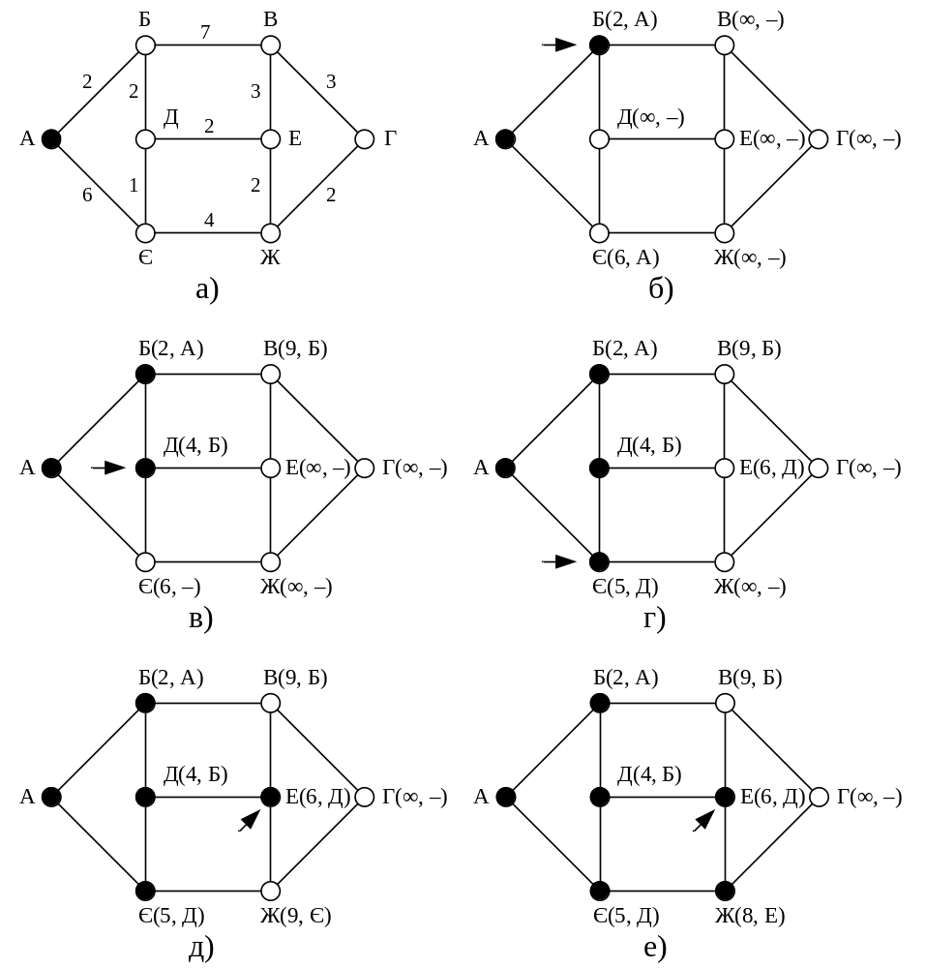
Рис. 4.2. Приклад обчислення найкоротшого шляху від А до Г з використанням алгоритму Дейкстри

Альтернативний спосіб обмеження кількості дублікатів полягає у підрахунку пакетів, що проходять через маршрутизатор. Це дозволяє не відправляти їх повторно. Наприклад, кожен маршрутизатор записує у кожний отриманий від своїх хостів пакет порядковий номер. Всі маршрутизатори мають список маршрутизаторів-джерел, у якому зберігаються всі порядкові номери пакетів, які їм зустрічаються. Якщо пакет від даного джерела з таким порядковим номером вже є у списку, то він далі не поширюється і знищується.
Щоб не було збільшення списку, можна забезпечити для всіх списків лічильник k, що буде показувати, що всі порядкові номер включно з k вже зустрічалися. І коли приходить пакет, можна легко перевірити, чи він не є дублікатом.
На практиці зустрічається варіант даного алгоритму під назвою вибіркове заливки. У даному випадку маршрутизатори посилають пакети не по всіх лініях, а лише по тим, які йдуть приблизно у потрібному напрямку.
У більшості випадків даний алгоритм не використовується. Однак він застосовується там, де потрібна висока надійність, яка забезпечується надлишковим пересиланням пакетів.
4.2.3. Маршрутизація по вектору відстаней. Сучасні комп’ютерні мережі зазвичай використовують не статичні, а динамічні методи маршрутизації, оскільки статичні не враховують поточне завантаження мережі. Найбільш популярні два методи:
• маршрутизація по вектору відстаней;
• маршрутизація з врахуванням стану каналу.
Перший метод працює на основі таблиць (векторів), що підтримуються всіма маршрутизаторами і містять найкращі відомі шляхи для кожного з можливих адресатів. Для оновлення даних у таблицях виконується обмін інформацією між сусідніми маршрутизаторами.
Алгоритм маршрутизації по вектору відстаней ще називають по іменам його авторів Беллмана-Форда і Форда-Фулкерсона.
У даному випадку таблиці, з якими працюють і які оновлюють маршрутизатори, містять записи про кожен маршрутизатор підмережі. Кожен запис складається з двох частин: найпріоритетніший номер лінії для даного отримувача і відстань або час проходження пакета до даного отримувача. Одиницею вимірювання може слугувати число транзитних ділянок, мілісекунди, кількість пакетів, що чекають у черзі у даному напрямку і тощо.
Уважається, що маршрутизаторам відома відстань до кожного із сусідів. Якщо як одиниці вимірювання використовується кількість транзитних ділянок, то відстань дорівнює одній транзитній ділянці. Якщо відстань вимірюється в одиницях часу затримки, то маршрутизатор може її визначати з допомогою спеціального ECHO (ехо) пакета, в який отримувач поміщає час отримання і який відправляється назад якомога швидше.
Нехай, наприклад, як одиниці вимірювання використовується час затримки, і для даного маршрутизатора цей параметр відомий для всіх сусідів. Через кожні Т мілісекунд всі маршрутизатори відправляють своїм сусідам список із затримками для кожного отримувача. Кожен з ним отримує такий список від всіх своїх сусідів. Наприклад, одна з таких таблиць прийшла від сусіда Х, і в ній вказано, що час поширення від маршрутизатора Х до маршрутизатора і дорівнює Х_{і}. Якщо маршрутизатор знає, що час пересилання до маршрутизатора Х дорівнює m, то затримка при передачі пакету маршрутизатору і через Х дорівнює Х_{і}+m. Після виконання таких обчислень для всіх свої сусідів маршрутизатор може вибрати найкращий шлях і розмістити відповідний запис у нову таблицю. При цьому стара таблиця в обрахунках не використовується.
Процес оновлення таблиці показано на рис. 4.3. Зліва показано підмережу. Перші чотири стовпці показують вектори затримок, що отримує маршрутизатор Л від свої сусідів. Маршрутизатор А вважає, що час передачі від нього до Б дорівнює 12 мс, 25 мс — до маршрутизатора В і т.д. Нехай, маршрутизатор Л оцінив затримки до своїх сусідів А, К, І і М відповідно як 8, 10, 12 і 6 мс.

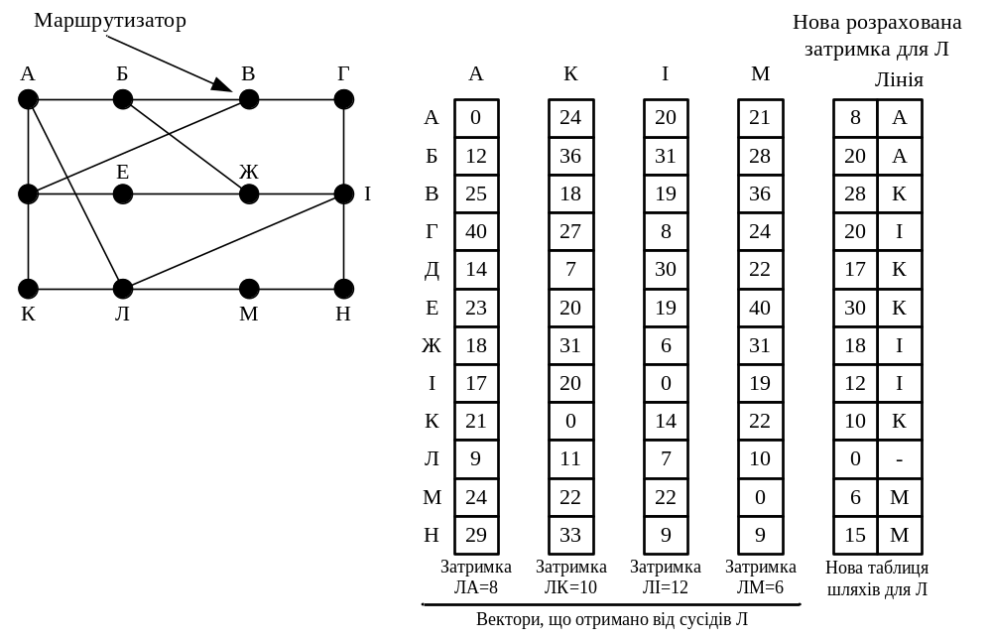
Рис. 4.3. Приклад виконання алгоритму Беллмана-Форда

Тепер розглянемо, як вузол Л розраховує новий маршрут до маршрутизатора Ж. Він знає, що затримка до А складає 8 мс, А вважає, що від нього до Ж дані буде доставлено за 18 мс. Таким чином, Л знає, що коли він буде відправляти пакети для Ж через А, то затримка складе 26 мс. Аналогічно він обчислює значення затримок для маршрутів від нього до Ж, що проходять через інших сусідів (К, І і М), й отримує відповідно 41 (31+10), 18 (6+12) і 37 (31+6) мс. Найкраще значення — це 18 мс, тому саме воно поміщається у стрічку таблиці для отримувача Ж. Разом з числом записується значення лінії, через яку проходить найкоротший шлях до Ж, тобто це І. Даний метод повторюється для всіх інших адресатів, і при цьому отримується нова таблиця, що показана як правий стовпець на рисунку.
Алгоритм маршрутизації по вектору відстаней працює теоретично, але має серйозний недолік на практиці: хоча правильна відповідь вкінці-кінців знаходиться, процес її пошуку може зайняти дуже багато часу. Він швидко перераховує таблиці, якщо отримує «гарні» новини (наприклад, затримка стала меншою), але повільно після отримання «поганих» новин (наприклад, затримка стала більшою). Погані новини повільно поширюються — жоден маршрутизатор не може встановити значення відстані таким, що більше ніж на одиницю перевищує мінімальне значення цієї відстані, що зберігається у сусідів. Таким чином, всі маршрутизатори будуть до нескінченності збільшувати значення відстані до маршрутизатора, що «зник» у підмережі.
4.2.4. Маршрутизація з врахуванням стану лінії. Відмовитися від алгоритму на основі векторів відстаней довелося у 1979 р. з двох причинах: не враховувалася пропускна спроможність лінії, алгоритм буде довго приходити у стійкий стан (проблема рахунку до нескінченності). Основою нового алгоритму була проста ідея, що грунтується на основі п’яти вимог до маршрутизатора, а саме кожен маршрутизатор повинен:
• знаходити своїх сусідів і дізнаватися їх мережні адреси;
• вимірювати затримку або вартість зв’язку з кожним зі своїх сусідів;
• створювати пакет, що містить всю зібрану інформацію;
• відправляти цей пакет всім маршрутизаторам;
• обчислювати найкоротший шлях до всіх маршрутизаторів.
У результаті кожному маршрутизатору відправляються повна топологія і всі виміряні значення затримок. Після цього для знаходження найкоротшого шляху до кожного маршрутизатора може використовуватися алгоритм Дейкстри.
4.2.5. Ієрархічна маршрутизація. Розмір таблиць маршрутизації, що підтримуються маршрутизаторами, збільшується пропорційно збільшенню розміра мережі. При цьому треба значний об’єм пам’яті для її зберігання, більше часу для її опрацювання, збільшується кількість службових пакетів. У певний момент мережа може збільшитися до таких розмірів, що зберігати на маршрутизаторах всю необхідну інформацію буде неможливо. Тому у великих мережах маршрутизація повинна виконуватися ієрархічно.
При використанні ієрархічної маршрутизації маршрутизатора розбиваються на окремі регіони. Кожен маршрутизатор знає всі деталі вибору маршрута в межах свого регіону, але нічого не знає про структуру інших регіонів.
У великих мережах може використовувати не лише дворівнева ієрархія. Може бути необхідне групування регіонів у кластери, кластерів у зони, зон у групи і т.д. Тут було доведено, що оптимальна кількість рівнів ієрархії для підмереж, що складаються з N маршрутизаторів, дорівнює ln N. При цьому потрібно e ln N записів для кожного маршрутизатора. Доведено, що збільшення довжини ефективного середнього шляху, що є наслідком використання ієрархічної маршрутизації, досить мале і зазвичай є прийнятним.
4.2.6. Широкомовна маршрутизація. У деяких застосуваннях хостам треба відправляти повідомлення на багато хостів або відразу на всі. Найбільш ефективно поширювати відповідні дані широкомовним способом, що надає можливість всім зацікавленим хостам отримувати їх. Широкомовною називається розсилка пакетів всім пунктам призначення. Для її реалізації використовуються різні методи.
Один з методів виконує розсилку окремих пакетів у всіх напрямках. Але це призводить до завантаження каналу. Крім того, відправнику треба мати повний список всіх хостів-отримувачів.
Тому використовується алгоритм багатоадресної маршрутизації. При використанні даного методу у кожному пакеті міститься або список адресатів, або бітова карта, що вказує на хости-отримувачі. Маршрутизатор, що отримує такий пакет, перевіряє список, що міститься у пакеті, і визначає набір вихідних ліній. Далі створює копії пакету для кожної вихідної лінії. Весь список розсилки розподіляється між вихідними лініями. Після певної кількості пересилань кожен пакет буде містити лише одну адресу призначення.
Наступний алгоритм широкомовної маршрутизації використовує кореневе дерево або інше зв’язне дерево. Зв’язне дерево представляє собою підмножину підмережі, що містить у собі всі маршрутизатори, але не містить замкнутих шляхів. Якщо кожен маршрутизатор знає, які з його ліній належать зв’язному дереву, він може відправити вхідний пакет на всі лінії зв’язного дерева, крім тієї, з якої його отримав. Такий метод оптимально використовує пропускну спроможність мережі, утворює мінімальну кількість пакетів. Єдиною умовою є наявність у всіх маршрутизаторів інформації про зв’язне дерево.
Існує подібний широкомовний алгоритм, в якого може не використовуватися зв’язне дерево. У його основу покладено ідею просування по зустрічному шляху. Коли приходить широкомовний пакет, маршрутизатор перевіряє, чи використовується для передачі джерелу широкомовлення лінія, по якій прийшов пакет. Якщо відповідь позитивна, то велика ймовірність того, що широкомовний пакет прийшов по найкращому маршруту і є першою копією, яку отримав маршрутизатор. Тоді маршрутизатор розсилає цей пакет по всіх лініях крім тієї, по якій він його отримав. Але якщо пакет отримано від того ж джерела по іншій лінії, він відкидається як потенційна копія.

4.4. Класифікація протоколів динамічної маршрутизації

Як було зазначено у попередніх розділах, маршрутизація являє собою вибір напрямків (маршрутів) передачі даних від однієї мережі до іншої. Маршрути можуть задаватись безпосередньо адміністратором (статичні маршрути) або створюватись динамічно на основі інформації, отриманої від інших маршрутизаторів (динамічні маршрути). Інформація про маршрути зберігається в таблиці маршрутизації. Основною перевагою динамічної маршрутизації є можливість оперативного реагування на стан мережі: появу нових сегментів, відмову каналів зв’язку і навіть вихід із ладу окремих маршрутизаторів. Якщо при налаштуванні невеликої мережі, що містить два, три маршрутизатори, статична маршрутизація є цілком прийнятним рішенням, то в мережах з десятками та сотнями маршрутизаторів альтернатива динамічній маршрутизації відсутня.
Так на рис.4.5 показано мережу, що містить три маршрутизатори, нехай адміністратор налаштував обладнання таким чином, що маршрут з мережі А в мережу Б проходіть через перший та другий маршрутизатори. Якщо канал між Router1 та Rt2 відмовить, то проходження даних за цим маршрутом стане неможливим, хоча, як видно з рисунку, існує альтернативний маршрут через Rt3. Однак для того, щоб цей маршрут став доступним адміністратор має внести зміни в маршрутні таблиці на Router1 та Rt2. При використанні динамічної маршрутизації зміни будуть зроблені автоматично протягом кількох хвилин, або навіть секунд.

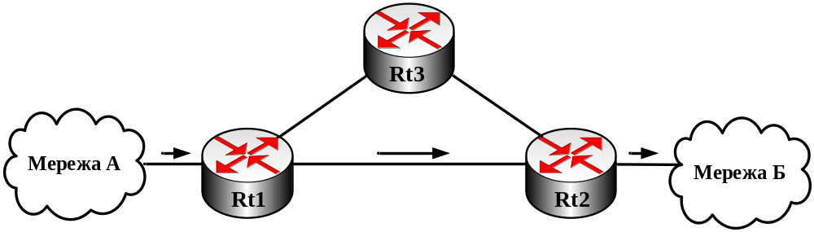Рису. 4.5. Статичний маршрут

Успішне функціонування динамічної маршрутизації залежить від виконання маршрутизатором двох основних функцій:
- підтримки таблиці маршрутизації в актуальному стані;
- своєчасному розповсюдженні інформації про стан того чи іншого фрагменту мережі.
Для розповсюдження інформації про мережу використовується один або кілька протоколів маршрутизації. Протокол маршрутизації визначає набір правил, що використовуються маршрутизатором при здійсненні зв’язку з сусідніми маршрутизаторами, зокрема він визначає:
- яким чином розсилаються оновлення маршрутів;
- яка інформація міститься в оновленнях;
- з якою періодичністю відсилаються оновлення;
- яким чином визначаються адресати оновлень.
При формуванні таблиць маршрутизації та їх оновленні постає задача вибору найкращого маршруту. Кожний алгоритм маршрутизації використовує свій власний спосіб вибору найкращого маршруту. Для цього з кожним маршрутом асоціюється певне значення, яке називається метрикою. Як правило менше значення метрики вказує на кращий маршрут.
Одні протоколи використовують прості метрики, що розраховуються на основі якогось одного параметру, наприклад, кількості проміжних маршрутизаторів. Існують також протоколи, що використовують так звані композитні метрики, які розраховуються на основі двох або більше параметрів маршруту. Для розрахунку метрик найчастіше використовують наступні параметри.
Смуга пропускання (Bandwidth) — характеризує пропускну спроможність каналу, чим більше пропускна спроможність тим менше значення метрики. Цей параметр є статичним і не змінюється в процесі роботи мережі.
Затримка (Delay) — час, який потрібен пакету для проходження по каналу зв’язку; також статичний параметр і залежить тільки від параметрів інтерфейсів, що утворюють канал.
Рівень завантаження (Load) — ступінь використання ресурсів каналу або маршрутизатора, динамічний параметр.
Надійність (Reliability) — характеризує рівень похибок, що виникають в каналі.
Кількість переходів (Hop count) — кількість маршрутизаторів, через які має пройти пакет для досягнення адресату.
Вартість (Cost) — довільне значення, що розраховується на основі ширини смуги пропускання або встановлюється безпосередньо адміністратором.
Коли мова йде про протоколи маршрутизації слід чітко відрізняти протоколи маршрутизації від протоколів, що маршрутизуються.
Протокол маршрутизації — це засіб комунікації між маршрутизаторами, який дозволяє пристроям спільно використовувати інформацію про мережі і визначати відстань до окремих вузлів та мереж. Інформація, яку один маршрутизатор отримує від іншого за допомогою протоколу маршрутизації, використовується для створення або оновлення таблиці маршрутизації. Найпоширенішими протоколами маршрутизації є:
- RIP (Routing Information Protocol);
- OSPF (Open Shortest Path First);
- EIGRP (Enhanced Interior Gateway Protocol);
- IS-IS (Intermediate System To Intermediate System).
Базовими характеристиками, за якими адміністратор вибирає той чи інший протокол маршрутизації, є:
- час реакції на зміни в мережі (час конвергенції);
- тип метрики;
- складність налаштування та підтримки;
- протокол є відкритим чи проприєтарним (належить фірмі розробнику).
Протоколи, що маршрутизуються, використовуються для доставки даних користувачів. Їх часто називають протоколами передачі даних. Слід звернути увагу, що протоколи маршрутизації для доставки своїх службових повідомлень використовують протоколи, що маршрутизуються. На сьогоднішній день найпоширенішим протоколом, що маршрутизується, є протокол ІР.
Як було зазначено вище, протокол динамічної маршрутизації повинен підтримувати в актуальному стані таблиці маршрутизації. Для цього він повинен оперативно реагувати на зміни в мережі. Очевидно, що швидкість реакції буде безпосередньо залежити від розміру мережі, яку він обслуговує. Саме тому досить часто адміністратори великих корпоративних мереж поділяють мережу на кілька зон маршрутизації. Більшість сучасних протоколів динамічної маршрутизації підтримують багатозонну маршрутизацію.
В той же час виникає інша задача — об’єднання кількох мереж, що належать різним власникам і, як правило, використовують різні протоколи динамічної маршрутизації в одну глобальну мережу з підтримкою маршрутизації між ними. Для вирішення цієї задачі введено поняття автономної системи (АС) та розроблено протоколи маршрутизації між АС.
Автономна система — це набір мереж, які знаходяться під єдиним адміністративним керуванням і в яких використовується єдина стратегія і правила маршрутизації. Як правило питаннями маршрутизації між автономними системами займаються Internet-провайдери. Надання номерів автономним системам здійснюється централізовано організацією IANA аналогічно ІР-адресації. На середину 2011 р. було зареєстровано більше 37 тисяч автономних систем.
Загальну класифікацію протоколів динамічної маршрутизації наведено на рис.4.6.

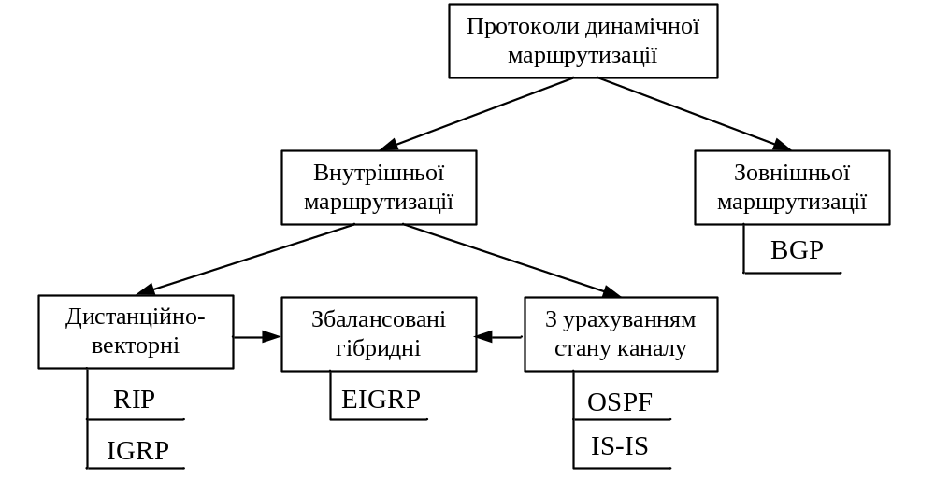Рис. 4.6. Класифікація протоколів динамічної маршрутизації

За місцем застосування протоколи динамічної маршрутизації поділяються на два класи: внутрішньої маршрутизації IGP (Interior Gateway Protocols) та зовнішньої маршрутизації EGP (Exterior Gateway Protocols). Протоколи класу IGP використовуються всередині автономних систем і призначені для розповсюдження інформації про наявні мережі. Інформація про зміни (поява нових та недосяжність існуючих мереж) передається іншим маршрутизаторам автономної системи також за допомогою протоколів ІGP.
Для того, щоб маршрутизаторам однієї АС стало відомо про мережі, що розташовані в інших АС, використовуються протоколи класу EGP. Маршрутизатори, що забезпечують зовнішню маршрутизацію, розташовані на границі автономних систем і передають іншим приграничним маршрутизаторам інформацію про наявні в межах АС мережі (рис. 4.7).

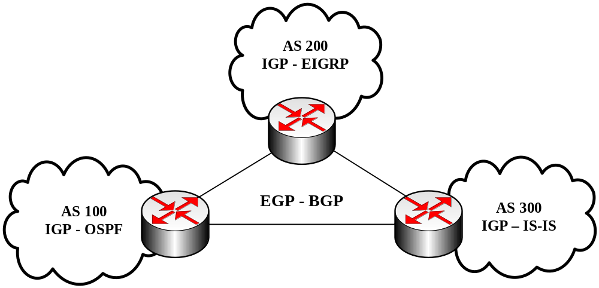
Рис. 4.7. Зовнішня та внутрішня маршрутизація

На сьогоднішній день функцію зовнішньої маршрутизації виконує єдиний протокол — BGP (Border Gateway Protocol).
За принципом функціонування протоколи класу IGP можна поділити на 2 базові типи:
- дистанційно-векторні протоколи;
- протоколи з урахуванням стану каналу.
Дистанційно-векторний протокол (distance vector routing protocol) визначає напрямок (вектор) та відстань до кожної мережі. Протоколи з урахуванням стану каналу (link-state routing protocol - LSR) відтворюють топологію всієї мережі і на основі алгоритму SPF (shortest path first) розраховують оптимальний маршрут до кожної мережі. Існують також комбіновані протоколи, які називаються збалансованими гібридними протоколами, які поєднують певні риси базових класів.
Найвідомішим і, певно, найстарішим дистанційно-векторним протоколом є протокол RIP (Routing Information Protocol). Цей протокол є відкритим і підтримується мережним обладнанням всіх виробників, досить простий в налаштуванні. Як метрику використовує інформацію про кількість проміжних маршрутизаторів, що іноді призводить до неоптимальної маршрутизації. Існують дві версії RIP: RIPv1 та RIPv2, головна відмінність між якими полягає в тому, що RIPv1 в оновленнях не передає інформацію про маску.
Протокол IGRP (Interior Gateway Routing Protocol) теж належить до групи дистанційно-векторних протоколів, був розроблений в середині 80-х років минулого століття фірмою Cisco. Головна відмінність від RIP — використання композитної метрики, яка розраховується на основі кількох параметрів маршруту. На сьогоднішній день вважається застарілим.
Протокол OSPF (Open Shortest Path First) аналогічно RIP відноситься до відкритих протоколів, однак базується на принципово інших підходах щодо визначення маршрутів. Кожний маршрутизатор на основі інформації про топологію всієї мережі розраховує оптимальні маршрути використовуючи алгоритм Дейкстри. Метрики розраховуються на основі пропускної спроможності каналів. Широко застосовується в гетерогенних мережах.
Протокол IS-IS (Intermediate System To Intermediate System) також є стандартним протоколом класу IGP і за принципом роботи дуже схожий на OSPF. Відмінності полягають в реалізації багатозонної маршрутизації. Крім того IS-IS підтримує більшу кількість маршрутів, що робить його привабливішим з точки зору масштабованості.
Протокол EIGRP (Enhanced Interior Gateway Routing Protocol) розроблений фірмою Cisco як альтернатива IGRP. Він уособлює позитивні риси як дистанційно-векторних протоколів, так і протоколів з урахуванням стану каналу.

4.6 Дистанційно-векторні протоколи маршрутизації

При використанні дистанційно-векторних протоколів маршрутизатори періодично обмінюються копіями таблиць маршрутизації (оновлення) один одному. Таким чином вони регулярно повідомляють своїх сусідів про зміни топології мережі. Дистанційно-векторні протоколи базуються на алгоритмі Белмана-Форда.
Проілюструємо роботу дистанційно-векторного протоколу на прикладі протоколу RIP. На рис. 4.8 наведено схему мережі, в якій для забезпечення маршрутизації використовується протокол RIP.
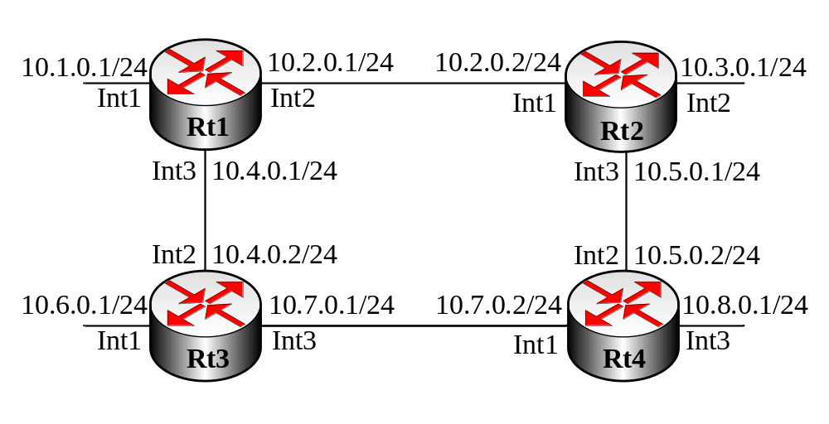
Рис. 4.8. Мережа для налаштування RIP

Формування таблиць маршрутизації при використанні протоколу RIP здійснюється в кілька етапів. Розглянемо цей процес на прикладі маршрутизатора Rt1.
На початковому етапі маршрутизатор заносить в таблицю маршрутизації інформацію про безпосередньо приєднані мережі. Це відбувається автоматично після налаштуванні інтерфейсів без залучення засобів статичної або динамічної маршрутизації. Таким чином по завершенні цього етапу таблиця маршрутизації Rt1 матиме вигляд, як показано в таблиці 4.1.

Таблиця 4.1
Таблиця маршрутизації Rt1 на початковому етапі
Network | Mask | Interface | Next Router | Metric
10.1.0.0 | 255.255.255.0 | Int1 | - | 0
10.2.0.0 | 255.255.255.0 | Int2 | - | 0
10.4.0.0 | 255.255.255.0 | Int3 | - | 0

Зауважимо, що поле Next Router (наступний маршрутизатор) порожнє, а поле метрики дорівнює 0, оскільки мережі безпосередньо приєднані. Нагадаємо, що протокол RIP за метрику використовує кількість проміжних маршрутизаторів.
На наступному етапі кожний маршрутизатор відправляє свої таблиці маршрутизації сусідам і отримує аналогічні таблиці від них. В оновленнях передається інформація про адреси мереж, маску та метрики, причому значення метрик збільшується на одиницю. Отримавши оновлення, маршрутизатор додає нові записи в таблицю маршрутизації. Звертаємо увагу, що в поле Next Router заноситься адреса відправника оновлення, а в поле Interface — ім’я інтерфейсу, через який оновлення отримано. Так для схеми на рис. 4.8 після отримання оновлень від Rt3 та Rt2 таблиця маршрутизації Rt1 набуде вигляду, наведеному в таблиці 4.2.

Таблиця 4.2
Таблиця маршрутизації Rt1 з першими оновленнями
Network | Mask | Interface | Next Router | Metric
10.1.0.0 | 255.255.255.0 | Int1 | - | 0
10.2.0.0 | 255.255.255.0 | Int2 | - | 0
10.4.0.0 | 255.255.255.0 | Int3 | - | 0
10.4.0.0 | 255.255.255.0 | Int3 | 10.4.0.2 | 1
10.6.0.0 | 255.255.255.0 | Int3 | 10.4.0.2 | 1
10.7.0.0 | 255.255.255.0 | Int3 | 10.4.0.2 | 1
10.2.0.0 | 255.255.255.0 | Int2 | 10.2.0.2 | 1
10.3.0.0 | 255.255.255.0 | Int2 | 10.2.0.2 | 1
10.5.0.0 | 255.255.255.0 | Int2 | 10.2.0.2 | 1

В тому випадку, коли на маршрутизатор надходить інформація про мережу, для якої вже є запис в таблиці маршрутизації, перевага надається запису з меншою метрикою. Так, в наведеному прикладі оновлення про мережі 10.4.0.0 та 10.2.0.0, що надійшли відповідно від Rt3 та Rt2, будуть проігноровані.
Аналогічно відбувається формування маршрутних таблиць іншими маршрутизаторами. Так, після отримання перших оновлень в таблицях маршрутизації Rt3 та Rt2 з’явиться інформація про мережу 10.8.0.0 з метрикою 1, яка на наступному етапі розсилки оновлень потрапить на Rt1 і таблиця маршрутизації набуде вигляду, наведеному в таблиці 4.3.
Таким чином для мережі, наведеної на рис. 4.8 процес формування таблиці маршрутизації завершиться після отримання двох оновлень. Звертаємо увагу, що мережа 10.8.0.0 представлена в таблиці двома записами, тобто до неї ведуть два маршрути з однаковими метриками. У такому випадку маршрутизатор буде одну частину трафіку пересилати одним маршрутом, а іншу другим. Така технологія називається балансуванням навантаження (load balancing).
Одна з основних функцій протоколу маршрутизації — оперативне реагування на зміни в топології мережі, які можуть бути додатними (поява нових мереж) та від’ємними (втрата доступу або відключення існуючих мереж). Реакція дистанційно-векторного протоколу на додатні зміни є прогнозованою — інформація про нові мережі потрапляє в чергові оновлення і розповсюджується на інші маршрутизатори. Що стосується від’ємних змін, то вони можуть суттєво ускладнити роботу протоколу і навіть привезти мережу в непрацездатний стан.

Таблиця 4.3
Таблиця маршрутизації Rt1 з другими оновленнями
Network | Mask | Interface | Next Router | Metric
10.1.0.0 | 255.255.255.0 | Int1 | - | 0
10.2.0.0 | 255.255.255.0 | Int2 | - | 0
10.4.0.0 | 255.255.255.0 | Int3 | - | 0
10.6.0.0 | 255.255.255.0 | Int3 | 10.4.0.2 | 1
10.7.0.0 | 255.255.255.0 | Int3 | 10.4.0.2 | 1
10.3.0.0 | 255.255.255.0 | Int2 | 10.2.0.2 | 1
10.5.0.0 | 255.255.255.0 | Int2 | 10.2.0.2 | 1
10.8.0.0 | 255.255.255.0 | Int3 | 10.4.0.2 | 2
10.8.0.0 | 255.255.255.0 | Int2 | 10.2.0.2 | 2

У випадку, коли мережа 10.3.0.0 стала недоступною, очевидно, що Rt2 вилучить запис про неї зі своєї таблиці маршрутизації. Після цього надходить оновлення від Rt1, в якому є маршрут до мережі 10.3.0.0 (рис. 4.9).
У даному випадку протокол RIP створив так звану маршрутну петлю — пакети, що прямують в мережу 10.3.0.0 будуть передаватись між Rt1 та Rt2 доки поле TTL не дорівнюватиме 0. Оскільки записи в таблиці маршрутизації також обмежені в часі, настане момент, коли інформацію про мережу 10.3.0.0 буде вилучено з Rt1. Однак після надходження чергового оновлення з Rt2 цей запис знову з’явиться, тільки вже з метрикою 3 і т.д. Якщо не вжити якихось заходів, петля буди існувати нескінченно.

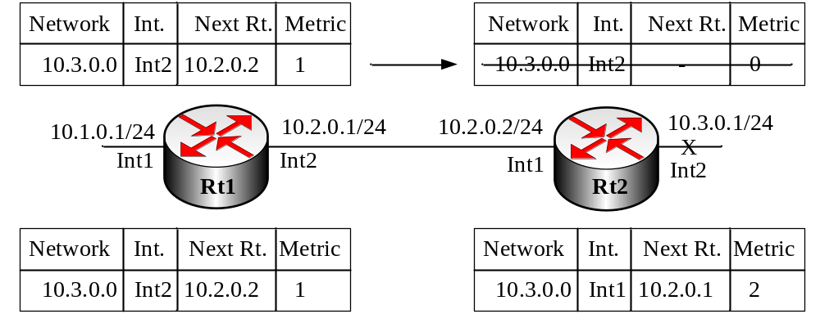
Рис. 4.9. Утворення маршрутних петель протоколом RIP

Для обмеження часу існування петель та запобігання їх утворенню розроблено низку методів, зокрема: обмеження максимального значення метрики, розщеплення горизонту, миттєве оновлення тощо. Максимальне значення метрики, а, відповідно і максимальна кількість послідовно розташованих маршрутизаторів в протоколі RIP обмежено числом 15. Метрика 16 використовується для інформування сусідів про недосяжність мережі.
Головна причина утворення маршрутних петель полягає в поширенні застарілої інформації. Так, в наведеному прикладі, Rt2 сприйняв як актуальну інформацію від Rt1 про мережу 10.3.0.0, яку, до речі, він раніше сам і надіслав до Rt1. Тобто Rt1 не був вчасно проінформований, що мережа 10.3.0.0 стала недосяжною, і в своїх оновленнях розповсюджував інформацію, що втратила свою актуальність.
Суть методу розщеплення горизонту (split horizon) полягає в тому, що маршрутна інформація про певну мережу ніколи не передається на той маршрутизатор, звідки її було отримано. Так, маршрутизатор Rt1 (рис. 4.8) в оновленнях, що будуть відсилатись через Int2, передаватиме тільки маршрути до мереж 10.1.0.0, 10.4.0.0, 10.6.0.0 та 10.7.0.0, а через Int3 — 10.1.0.0, 10.2.0.0, 10.3.0.0 та 10.5.0.0. Метод розщеплення горизонту вирішує проблему петель між двома сусідніми маршрутизаторами (рис. 4.9), однак петля може утворюватись трьома і більше маршрутизаторами. Так, в наведеному прикладі, застаріла інформація про мережу 10.3.0.0 може надійти через Rt3 та Rt4 і тоді петлю утворять всі чотири маршрутизатори.
Метод миттєвих оновлень (triggered update) полягає в тому, що отримавши інформацію про змінення метрики до певної мережі, маршрутизатор не чекає моменту розсилання періодичних оновлень, а відправляє оновлення терміново. Насправді передача здійснюється не миттєво, а з затримкою у кілька секунд, тому певна ймовірність утворення петлі залишається.
Метод тимчасового утримання від змін (holddown) змушує маршрутизатори, яким стало відомо про недосяжність тієї чи іншої мережі, утриматись на певний час від прийняття оновлень про цю мережу від сусідніх маршрутизаторів. Припускається, що протягом відповідного періоду маршрутизатори вилучать зі своїх таблиць інформацію про недосяжну мережу, оскільки про неї не будуть надходити оновлення.
Не зважаючи на значний арсенал методів боротьби з маршрутними петлями стовідсоткової гарантії уникнення цього явища дистанційно-векторні протоколи не дають. Окрім маршрутних петель існують і інші недоліки дистанційно-векторних протоколів, зокрема обмежений діаметр мережі (15 послідовних маршрутизаторів для RIP), періодичне відсилання повної таблиці маршрутизації на широкомовну або групову адресу, що завантажує службовим трафіком канали зв’язку та ресурси отримувачів, використання як метрики кількості проміжних маршрутизаторів (протокол RIP). Саме тому протокол RIP здебільше використовується в невеликих локальних мережах, де зазначені недоліки не є критичними.

4.7. Протоколи маршрутизації з урахуванням стану каналу

Протоколи маршрутизації з урахуванням стану каналу принципово відрізняються від дистанційно-векторних. Головна відмінність — наявність в кожному маршрутизаторі інформації про топологію всієї мережі, на основі якої здійснюється розрахунок оптимальних маршрутів. Для визначення маршруту як правило використовується алгоритм Дейкстри, який ще називають алгоритмом вибору найкоротшого шляху (Shortest Path First — SPF). Для реалізації даного типу маршрутизації використовуються наступні компоненти.
Анонси стану каналу LSA (Link-State Advertisement) — невеликі пакети, що містять інформацію про параметри та стан безпосередньо приєднаних до маршрутизатора каналів.
Топологічна база даних, яка створюється безпосередньо кожним маршрутизатором на основі отриманих LSA.
Алгоритм вибору найкоротшого шляху використовується для знаходження оптимальних маршрутів до всіх мереж.
Таблиця маршрутизації містить інформацію про всі відомі мережі, інтерфейси, через які проходять найкращі маршрути та метрики цих маршрутів.
Процес створення таблиці маршрутизації засобами LSR протоколу містить наступні етапи.
- Кожний маршрутизатор вивчає інформацію про всі безпосередньо приєднані мережі.
- Кожний маршрутизатор відправляє в усі безпосередньо приєднані мережі пакет Hello для встановлення так званих сусідських відносин, в результаті чого формується база даних «сусідів».
- Кожний маршрутизатор формує LSA і відправляє їх всім своїм сусідам.
- Отримавши LSA, кожний маршрутизатор заносить цю інформацію до власної топологічної бази і відправляє анонс іншим сусідам.
- Отримавши LSA від усіх маршрутизаторів, кожний маршрутизатор будує граф мережі, вершинами якого є маршрутизатори та локальні мережі, а ребрами — канали зв’язку між ними.
- Застосовуючи алгоритм Дейкстри, кожний маршрутизатор будує логічну топологію у вигляді дерева, коренем якого є він сам, а гілками — мінімальні маршрути до інших вершин графу.
- Маршрутизатор заносить до таблиці маршрутизації найкращі маршрути та порти, через які вони доступні.
Одним із найпоширеніших LSR протоколів є OSPF. Розглянемо процес формування таблиці маршрутизації на маршрутизаторі Rt1 (рис. 4.10).

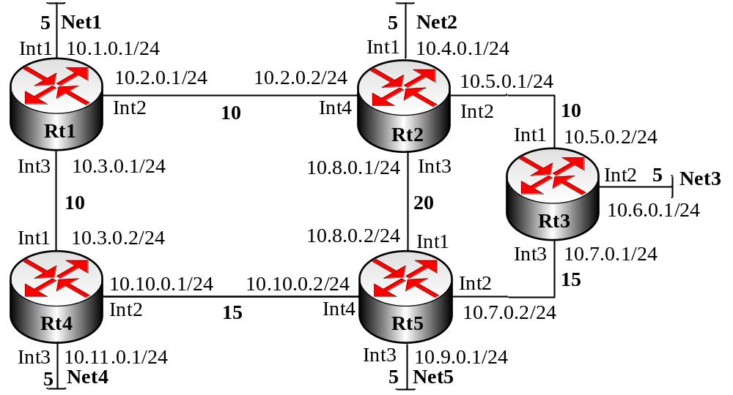
Рис. 4.10. Мережа для налаштування OSPF

По завершенні першого і другого етапів на Rt1 буде сформовано таблицю сусідів (табл. 4.4).

Таблиця 4.4
Таблиця сусідів Rt1
Router | Interface | Network | Next Router | Metric
Rt2 | Int2 | 10.2.0.0/24 | 10.2.0.2 | 10
Rt4 | Int3 | 10.3.0.0/24 | 10.3.0.2 | 10
- | Int1 | 10.1.0.0/24 | - | 5

Аналогічні таблиці створюють і інші маршрутизатори. На основі отриманих таблиць формуються LSA і відправляються сусіднім маршрутизаторам (етап 3).
У процесі обміну LSA повідомленнями маршрутизатори формують топологічні бази (етап 4), які на завершальному етапі для всіх маршрутизаторів будуть однаковими і матимуть вигляд, наведений в таблиці 4.5.

Таблиця 4.5
Топологічна база протоколу OSPF
 | Rt1 | Rt2 | Rt3 | Rt4 | Rt5 | Net1 | Net2 | Net3 | Net4 | Net5
Rt1 |  | 10 |  | 10 |  | 5
Rt2 | 10 |  | 10 |  | 20 |  | 5
Rt3 |  | 10 |  |  | 15 |  |  | 5
Rt4 | 10 |  |  |  | 15 |  |  |  | 5
Rt5 |  | 20 | 15 | 15 |  |  |  |  |  | 5

Етап 5 завершується формуванням графу мережі, який наведено на рис. 4.11.
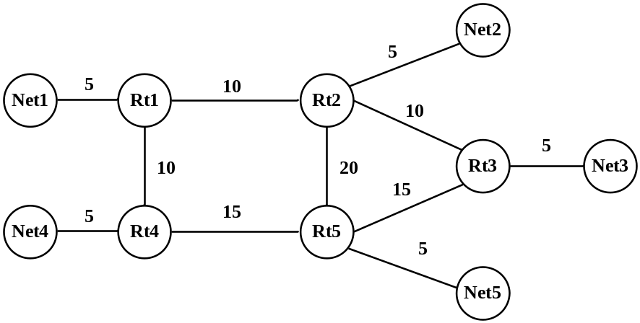
Рис. 4.11. Граф, що відповідає мережі, наведеній на рис.4.10

Застосовуючи алгоритм Дейкстри, кожний маршрутизатор визначає оптимальні маршрути до кожної із мереж (етап 6). Результати виконання цього етапу для маршрутизатора Rt1 наведені на рис.4.12.
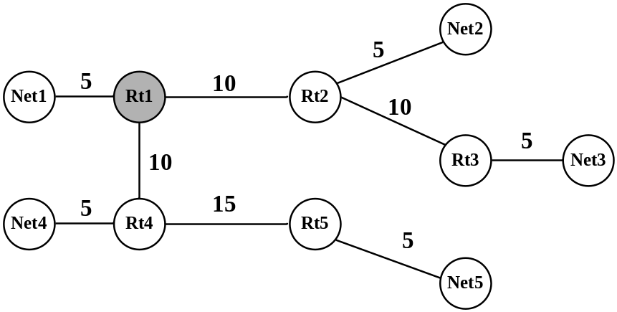
Рис. 4.12. Логічна топологія мережі, побудована Rt1

З логічної топології генеруються записи для таблиці маршрутизації Rt1 (табл. 4.6).

Таблиця 4.6
Таблиця маршрутизації Rt1
Network | Mask | Interface | Next Router | Metric
10.1.0.0 | 255.255.255.0 | Int1 | - | 5
10.2.0.0 | 255.255.255.0 | Int2 | - | 10
10.3.0.0 | 255.255.255.0 | Int3 | - | 10
10.4.0.0 | 255.255.255.0 | Int2 | 10.2.0.2 | 15
10.5.0.0 | 255.255.255.0 | Int2 | 10.2.0.2 | 20
10.6.0.0 | 255.255.255.0 | Int2 | 10.2.0.2 | 25
10.7.0.0 | 255.255.255.0 | Int2 | 10.2.0.2 | 35
10.8.0.0 | 255.255.255.0 | Int2 | 10.2.0.2 | 30
10.9.0.0 | 255.255.255.0 | Int3 | 10.3.0.2 | 30
10.10.0.0 | 255.255.255.0 | Int3 | 10.3.0.2 | 25
10.11.0.0 | 255.255.255.0 | Int3 | 10.3.0.2 | 15

Після завершення формування таблиці маршрутизації кожний маршрутизатор періодично (для протоколу OSPF кожні 10 с) відправляє своїм сусідам пакети Hello, які фактично підтверджують працездатність маршрутизатора та відповідних каналів зв’язку. Це єдиний службовий трафік, що генерується за відсутності змін в топології.
Якщо маршрутизатору стає відомо про зміни топології, як додатні (поява нових мереж) так і від’ємні (втрата зв’язку з існуючими мережами), генеруються відповідні LSA та відсилаються сусіднім маршрутизаторам, які, в свою чергу, розповсюджують цю інформацію далі. Отримавши інформацію про зміни в топології, кожний маршрутизатор відповідно модифікує свою топологічну базу та здійснює перерахунок маршрутів.
Метрика в протоколі OSPF називається вартістю (cost). З кожним інтерфейсом маршрутизатора асоціюється певне значення вартості, яке може бути примусово встановлено адміністратором, або розраховано за замовчуванням на основі смуги пропускання. Більшому значенню смуги пропускання відповідає менше значення метрики. Сумарна метрика маршруту визначається шляхом звичайного додавання метрик його окремих ланок.
Особливості роботи LSR протоколів висувають додаткові вимоги до обладнання, зокрема маршрутизатори повинні мати:
- достатню кількість оперативної пам’яті для зберігання топологічної бази, таблиці сусідів, таблиці маршрутизації тощо;
- потужний процесор, який має оперативно розраховувати оптимальні маршрути.
При роботі з LSR протоколами слід враховувати, що на етапах 3 та 4 відбувається лавиноподібне зростання кількості LSA в мережі, що може тимчасово знизити пропускну спроможність каналів зв’язку. Однак по завершенні етапу формування топологічних баз обсяг службового трафіку зводиться до мінімуму.
Оскільки будь-які зміни в топології мережі призводять до перерахунку оптимальних маршрутів усіма маршрутизаторами, використання великої кількості маршрутизаторів та каналів зв’язку може ввести мережу в стан постійної конвергенції. Крім того, збільшення кількості маршрутизаторів збільшує розміри топологічної бази, і, таким чином, ускладнює задачу пошуку оптимальних маршрутів. Виходом з такої ситуації є застосування багатозонної маршрутизації, коли одна велика мережа поділяється на кілька окремих доменів маршрутизації.

